Преузето са www.pravno-informacioni-sistem.rs
На основу члана 45. став 1. Закона о Влади („Службени гласник РС”, бр. 55/05, 71/05 – исправка, 101/07 и 65/08),
Влада доноси

СТРАТЕГИЈУ
развоја званичне статистике у Републици Србији у периоду од 2009. до 2012. године
„Службени гласник РС“, број 7 од 31. јануара 2009.

1. Уводни део

Република Србија се налази у процесу интензивних активности на плану хармонизације са стандардима и праксом Европске уније.
Праћење и мерење резултата ових активности, нарочито у економској сфери, представља у великој мери, обавезу званичне статистике. С обзиром на то да ова обавеза има трајни карактер и да ће изузетан значај имати и у периоду који ће уследити након приступања ЕУ, неопходно је да се уложе напори на јачању и развоју система званичне статистике.
Препознавши потребе и значај статистике Републике Србије, Европска унија је већ уложила значајна средства у прилагођавање нашег статистичког система свом статистичком систему, као и променама које настају у процесу транзиције.
Поред тога, послови званичне статистике имају непосредне везе са процесом приступања ЕУ, и то са критеријумом способности преузимања обавеза из чланства у ЕУ (део који се односи на статистику) праћењем показатеља испуњавања економских критеријума за чланство и будућим преговорима за закључивање Споразума о приступању ЕУ. Такође, обавезе званичне статистике Републике Србије нису последица само процеса придруживања ЕУ, већ и односа с другим међународним институцијама, као што су Уједињене нације, Међународни монетарни фонд, Светска банка, OECD и др.
Најважнији задатак званичне статистике јесте да пружи реалну слику друштвених и економских кретања у земљи, као и да обезбеди поуздан основ доношењу одлука на разним нивоима, од државне управе и других институција преко привредних субјеката, све до заинтересованих грађана.
Систем званичне статистике Републике Србије чине: Републички завод за статистику (у даљем тексту: Завод), који реализује преко 80% статистичких активности, Народна банка Србије, Градска управа града Београда – за територију града Београда и остали одговорни произвођачи званичне статистике, као што су: Министарство рада и социјалне политике, Републички фонд за пензијско и инвалидско осигурање, Национална служба за запошљавање, Министарство здравља, Републички завод за здравствено осигурање и др.
У складу са тим, Завод је одговоран за припрему законског основа и институционалног програмског оквира којима се стварају услови за: добијање најзначајнијих статистичких индикатора; развој званичне статистике у правцу хармонизације методологија, класификација, номенклатура и статистичке праксе са међународним стандардима; повећање упоредивости наше званичне статистике са статистикама других земаља и статистикама на нивоу међународних организација и промовисање улоге и значаја званичне статистике у друштву. Ово се односи, пре свега, на закон о званичној статистици, стратегију развоја званичне статистике, вишегодишњи програм и годишње планове статистичких истраживања, као и на унутрашње уређење и систематизацију радних места у Заводу.
Овај документ садржи и преглед очекиваних резултата развоја званичне статистике у периоду од 2009. до 2012. године. Тако је у њему, поред основних стратешких праваца развоја, дат и конкретан програм промена, с планом реализације у наредном периоду, за коју је надлежан Завод као носилац развоја званичне статистике Републике Србије.

2. Мисија званичне статистике

Основна мисија званичне статистике односи се на прикупљање, обраду, анализу и објављивање статистичких података и информација, уз неопходно коришћење методолошких и организационих знања, статистичких стандарда и модерне технологије и технике. Објављени статистички подаци и информације морају бити квалитетни, правовремени, непристрасни, приступачни и једноставни за коришћење.
Званична статистика, поред осталог, полази од принципа који су дефинисани у документу Економско-социјалног савета УН Фундаментални принципи званичних статистика, као и у документу Европске комисије Кодекс праксе европске статистике. С тим у вези, потребно је применити основне принципе као што су: да званична статистика представља главни извор информација потребних за сагледавање стања и доношење одлука значајних за развој и управљање у области економије, здравствене заштите становништва, за заштиту радне и животне средине и за праћење демографских и других друштвених кретања; да су статистички органи обавезни да, поштујући принципе статистичке науке и струке, као и професионалне етике, дефинишу методе и процедуре за прикупљање, обраду, чување и објављивање званичних статистичких података; да су статистички органи обавезни да, у циљу обезбеђивања коректне интерпретације објављених података, презентују изворе података, као и методе и процедуре примењене у прикупљању и обради података; да су појединачни подаци стриктно заштићени законом, те да се могу користити искључиво у статистичке сврхе, без обзира на то да ли се односе на физичка или на правна лица и да се обезбеди координација активности свих одговорних произвођача званичне статистике у оквиру Републике Србије.

3. Стратешки циљеви

Основни стратешки циљеви дефинишу приоритете, односно главне правце деловања и циљеве које тим деловањем званична статистика треба да постигне.

3.1. Развој и промене статистичког система у складу с променама у реалном окружењу

Основни задатак статистике односи се на давање објективне слике реалног окружења у држави. Остварење тог циља подразумева да статистика има развијен систем за праћење и мерење стања и промена у времену, као и адекватан начин информисања јавности о стању и кретању привредног и друштвеног живота у држави.
Суштина система за праћење и мерење јесте статистичка методологија, на основу које се, коришћењем административних извора, спроводе статистичка истраживања и долази до података и информација као основа за доношење одлука или за спровођење даљих анализа. Да би се успешно пратиле промене у друштву, неопходно је повремено прилагођавање методологија, што је посебно изражено у периоду транзиције, када се, као што је то случај код нас, у релативно кратком времену значајно мења економски, законодавни и политички систем.
Сходно томе, најзначајније промене морају се спровести прво у области националних рачуна и економских статистика, а потом у друштвеним статистикама.
Такође, неопходно је вршити стално унапређивање квалитета и ажурности података, применом модерних технологија, даљом стандардизацијом и унапређењем процеса организације прикупљања, обраде и дисеминације података.

3.2. Развој међународне сарадње

Наставиће се са развојем међународне сарадње испуњавањем обавеза према организацијама као што су УН и њене разне агенције, ММФ, Светска банка, OECD, EUROSTAT и др.
Првенствено ће се радити на хармонизовању стандарда, класификација и методологија, као и на преузимању добре статистичке праксе других земаља, односно преузимању међународних решења, у првом реду решења Европске уније, ради добијања међународно упоредивих показатеља.
На овај начин лакше ће се испунити захтеви које пред статистику поставља процес стабилизације наше земље и њеног придруживања ЕУ, што представља значајан допринос приближавању наше државе тој заједници држава.

3.3. Унапређење система званичне статистике кроз сарадњу и подршку другим институцијама задуженим за спровођење појединих делова статистичког програма

Завод је носилац система званичне статистике у Републици Србији, док су за поједине области задужене друге институције, као што су: Министарство рада и социјалне политике, Народна банка Србије, Министарство финансија, Министарство здравља (у сарадњи са Институтом за јавно здравље Србије), Национална служба за запошљавање, Републички фонд за пензијско и инвалидско осигурање и др. (у даљем тексту: одговорни произвођачи званичне статистике).
Завод обједињује добијене податке и информације о свим областима и на тај начин ствара комплетну слику привредног и друштвеног живота државе (кроз низ показатеља и индикатора, уз њихову статистичку анализу базирану на стандардним методима и поступцима).
Званична статистика Републике Србије треба да представља уређен систем, у коме се, на основу закона о званичној статистици, дугорочне стратегије развоја, вишегодишњих и годишњих програма и планова статистичких истраживања, као и других прописа по појединим областима, дефинишу улога и конкретне обавезе свих органа, организација и институција који су одговорни произвођачи званичне статистике у држави. Путем директне сарадње са одговорним произвођачима званичне статистике, Завод ће утицати на кохерентност, целовитост и примену стандардних класификација и дефиниција у формирању статистичких показатеља. Оваква врста утицаја од кључног је значаја за статистички систем, јер је, само применом истих статистичких стандарда у целом статистичком систему, могуће добити целовиту и кохерентну слику о друштвеном и економском стању у земљи.

3.4. Јачање поверења у званичну статистику

Вредновање статистичке продукције на прави начин тражи да Завод и овлашћени органи стално раде на стицању поверења и развијају добре односе са главним корисницима и даваоцима података, као и са представницима свих медија.
Неопходно је обезбедити развој и примену управљања квалитетом и увођење стандардног извештаја о квалитету статистичких података. Испуњавање стандарда ЕУ подразумева и то да се уз податке обезбеде и информације о квалитету, посебно о грешкама, како узорачким, тако и неузорачким.
Квалитетни, правовремени и непристрасни подаци и информације не могу имати прави ефекат без одговарајуће презентације и дистрибуције.
Званична статистика ће стриктно спроводити заштиту индивидуалних података и водити дијалог са даваоцима података у циљу јачања њиховог поверења, без чега нема даљег развоја статистике.
Увођењем истраживања која корисницима омогућавају да искажу своје мишљење о услугама које им статистика пружа унапредиће се однос с корисницима и добиће се информације корисне за унапређење дисеминације података.

3.5. Унапређење организације рада на терену

Ради што ефикаснијег и квалитетнијег прикупљања података, као основног садржаја рада у подручним одељењима Завода, потребно је дефинисати поступке и процедуре рада, оформити базе анкетара, као и базе статистичких истраживања која се спроводе на терену, са свим потребним подацима, неопходним за ефикасну реализацију наведених истраживања. Потребно је унапредити и начине контроле и мерења слабих тачака ради унапређивања рада.

4. Стратешке области деловања

Стратешки циљеви одређују основне правце развоја који се реализују у различитим стратешким областима, од којих је најзначајнија производња статистичких података, а потом следе дисеминација података и информација, коришћење информационе технологије, организација и запослени, финансије и материјални ресурси, међународна сарадња и деловање на регионалном и локалном нивоу.

4.1. Производња статистичких података

Производња статистичких података састоји се од прикупљања, обраде и анализе података и врши се на основу статистичке методологије и уз коришћење статистичких стандарда (дефиниције, класификације, номенклатуре, идентификације и др.).
Кад је реч о областима, разликујемо националне рачуне, пословне и друштвене статистике. Главна опредељења су следећа:
– у области националних рачуна и макроекономских биланса имплементираће се комплетан систем националних рачуна (SNA 93/ESA 95), као и одговарајући систем праћења цена;
– у области економских статистика повећаће се број финансијских показатеља на рачун количинских показатеља, уз развој статистичког пословног регистра, као оквира за избор јединица посматрања – пословних субјеката;
– у области друштвених статистика биће унапређена статистика радне снаге, посебно у делу који се односи на запослене и зараде.
Такође, статистици предстоји развој регионалних статистика, односно обезбеђивање података за мање територије (округе и општине), као и статистике одрживог развоја и заштите животне средине.
Неопходна је, поред развоја методологије и усвајања нових стандарда, шира примена метода узорка за економске статистике и континуирано и редовно прикупљање, обрада и објављивање статистичких података у складу са прописима.
Посебна пажња биће посвећена развоју односа са даваоцима података, директним и селективним контактима на терену, и већем уважавању њихових потреба.

4.2. Дисеминација података и информација

Усвојиће се кориснички оријентисана дисеминациона политика, која ће у први план ставити значајне кориснике података: државну управу, научне институције, високошколске установе и све облике јавних медија.
Приоритет представља развој веб сајта и електронске комуникације, као и модернизација стручне библиотеке.
Као подршка ефикасном информисању формираће се дисеминационе базе података.
Такође, подручна одељења треба да постану информациони центри за округе и општине које покривају и у том циљу треба да активирају све врсте локалних средства информисања и јавних медија.

4.3. Коришћење информационо-комуникационе технологије

Статистички систем је велики информациони систем чија је техничко-технолошка основа информационо-комуникациона технологија (ICT). С обзиром на то да је развој модерне статистике везан за развој ICT, биће усвојена политика развоја ICT, у којој ће посебна пажња бити посвећена развоју база података као основе за рационално одржавање статистичке продукције и брзо и једноставно задовољавање захтева корисника.
Потребно је уводити модерну технологију за припремање и унос података, као што су разни рачунарски подржани системи за унос (CATI, CADI, CAPI). Такође, треба увести коришћење GPS уређаја у одговарајућа истраживања.
Високи трошкови коришћења ICT, траже стално анализирање како би се изабрала најрационалнија решења будућег концепта развоја ICT.

4.4. Организација, запослени и развој подручних одељења Завода

Добра организација рада је један од кључних елемената рационалног и ефикасног пословања. Она се дефинише правилником о унутрашњем уређењу и систематизацији радних места, који мора да прати динамичне промене у организацији и раду.
Запослени морају имати добре услове за рад, а то подразумева техничку опремљеност и могућност сталног стручног усавршавања. Уведено је стално праћење и оцењивање рада запослених са циљем подстицања на боље резултате рада и стварање услова за правилно одлучивање о напредовању и стручном усавршавању.
У процесу развоја званичне статистике важну улогу имају и подручна одељења Завода. Наиме, највећи број статистичких истраживања спроводи се на терену преко подручних одељења, тако да она имају велики значај у статистичком систему. Директан контакт са извештајним јединицама и извором података је велика предност у добијању што квалитетнијих и правовремених података. Побољшање постојећих и увођење нових начина прикупљања података (телефон, Web и др.), као и боља организација рада на терену допринеће и побољшању квалитета читавог статистичког система. Предуслов за то је и побољшање техничке опремљености подручних одељења, као и могућност сталног стручног усавршавања.

4.5. Међународна сарадња

Веома је важно да Завод и овлашћени органи развијају међународну сарадњу и да активно учествују у њој. Завод, као носилац званичне статистике, активно ће учествовати у раду радних група и у другим активностима при EUROSTAT-у, у оквиру хармонизације са међународним стандардима и праксом.
Користиће се планирани програми међународне помоћи Републици Србији дефинисани Националним планом за интеграцију у Европску унију (NPI) и Инструменатима за предприступну помоћ Европске уније у оквиру IPA пројекта.
Ови програми обезбедиће знатно брже усвајање нових методолошких решења и стандарда, што ће омогућити активно учешће у развоју статистичког система ЕУ и упоредивост статистичких података наше земље са статистичким подацима земаља чланица ЕУ и земаља кандидата за пријем у ЕУ.

5. Садашње стање и приоритети развоја

5.1. Циљеви развоја

Значајан развој званичне статистике у правцу хармонизације и стабилизације са стандардима и праксом ЕУ почео је 2002. године и заснивао се на Мастер плану развоја српске статистике из 2002. године и Стратегији развоја званичне статистике из 2006. године. Већи део циљева из наведених докумената реализован је, тако да се приступило дефинисању нових, конкретних циљева и активности.
Реализација промена била је омогућена и увођењем новог система организације и планирања рада, применом пројектне организације и тимског рада, као и увођењем контроле квалитета рада, односно података.
Циљеви развоја у наредном периоду су следећи:
– да се убрза темпо и одржи смер развоја званичне статистике у правцу хармонизације методологија, стандарда и добре статистичке праксе са земљама ЕУ;
– да се прошири основа за добијање најзначајнијих статистичких показатеља;
– да се повећа упоредивост података званичне статистике Републике Србије са статистичким подацима других европских земаља.
Предложени преглед очекиваних резултата званичне статистике у периоду од 2009. до 2012. године садржи планиране развојне активности по статистичким областима са дефинисаним периодима у којима се оне спроводе.

5.2. Општи концепт промена и планиране промене приказане по статистичким областима

5.2.1. Општи концепт промена

Основни циљ промена јесте хармонизација са системом званичне статистике ЕУ и преузимање утврђених стандарда и добре праксе. Начин остваривања циља је комплексан, па ће и промене које треба извршити бити разноврсне и сложене.

5.2.1.1. Статистички показатељи

Статистички показатељи су циљни производ статистике и основ за упоређивање са статистикама других земаља.
Полазна основа за дефинисање статистичких показатеља је Извештај о степену усаглашености наше статистике са европским стандардима (SMIS), програм EUROSTAT-а (COMPENDIUM) и Национални програм за интеграцију у Европску унију, како би се до краја планираног периода извршила хармонизација нашег статистичког система са стандардима и захтевима Европске уније.
Код постојећих статистичких показатеља примениће се нова методолошка решења, а код нових преузеће се стандардна европска решења, уз обезбеђивање механизма за њихово формирање, и то било увођењем нових истраживања, било коришћењем постојећих истраживања и разних административних извора.

5.2.1.2. Статистичка истраживања

Статистичка истраживања су најчешће коришћени извор за добијање статистичких показатеља. Потребно је извршити рационализацију постојеће структуре и начина спровођења статистичких истраживања спајањем два или више истраживања у једно или, када је реч о прикупљању података, преласком с пуног обухвата на систем узорака, уз коришћење успешне праксе земаља ЕУ.
Очекује се пораст броја истраживања са већим коришћењем метода узорка, односно мањим бројем извештајних јединица и јединица посматрања. С обзиром на очекивани пораст одбијања давања података, неопходно је интензивирати директни контакт са извештајним јединицама, као и унапредити метод интервјуисања, односно појачати инструктажу анкетара. Такође, неопходно је појачати координацију између статистичара, узоркаша, информатичара и стручњака задужених за прикупљање података.
Постепено би требало унос података с основним контролама пребацити у подручна одељења, чиме би се „чишћење” података максимално приближило месту њиховог настанка. Ово се нарочито односи на истраживања у којима се користе класични упитници или се подаци директно уносе у рачунар. Такође, статистички пословни регистар, као оквир за избор јединица посматрања, требало би да представља основу за спровођење статистичких истраживања на терену. Поред разних административних извора, веома је важно да се извештајне јединице прате на терену и уочавају промене код њих приликом реализације статистичких истраживања.
Неопходно је веће ослањање званичне статистике на постојеће административне изворе података, ради растерећења давалаца података и повећања квалитета података. Завод, као најзначајнији одговорни произвођач званичне статистике, реализује највећи број статистичких индикатора наведених у прегледу датом уз стратегију, с тим да ће у обрачуну индикатора све више користити административне изворе података којима располаже Народна банка Србије, Министарство финансија, Министарство унутрашњих послова, Министарство рада и социјалне политике, Републички фонд за пензијско и инвалидско осигурање, Републички завод за здравствено осигурање, Национална служба за запошљавање, Агенција за привредне регистре и др. Коришћење административних извора података посебно је значајно за обрачуне индикатора у области националних рачуна, структурних економских статистика, статистике запослености и зарада, статистичког пословног регистра и др. Врста и начин достављања и коришћења података биће дефинисани посебним протоколима о сарадњи између давалаца и корисника података у систему званичне статистике.
Остала унапређења статистичких истраживања везана су за модернизацију примењених информатичко-технолошких решења у прикупљању и обради података.
Сва статистичка истраживања наведена су у годишњем плану статистичких истраживања који Влада Републике Србије усваја сваке године у форми посебне уредбе.

5.2.1.3. Стандарди

У овом документу појам стандарда подразумева: стандардне дефиниције (појмови, класификације и номенклатуре) и стандардне процедуре за обрачун статистичких показатеља. Коришћењем стандардних дефиниција и класификација, као и поступака за добијање сложенијих статистичких показатеља, ствара се основа за потпуну упоредивост података националне статистике с подацима земаља ЕУ и за њихову релевантност и валидност са становишта правних прописа и методолошких правила и препорука ЕУ. Ово је од великог значаја у процесу реализације Споразума о стабилизацији и придруживању ЕУ.
Следећи праксу земаља ЕУ, званична статистика ће посветити велику пажњу терминолошком усаглашавању и методолошком уједначавању дефиниција и појмова. Обезбедиће се обострано коришћење и међусобно упоређивање статистичких показатеља наше званичне статистике и статистика земаља ЕУ.
У нашем статистичком и информационом систему у примени је Класификација делатности, тј. национална верзија изведена из међународне класификације (NACE Rev.1), која је развијена на петомесечном нивоу.
Покренут је пројекат ревизије Класификације делатности и увођење нове класификације делатности усклађене са међународном класификацијом (NACE Rev.2). Урађене су табеле кореспонденције између ових класификација; након консултација са најзначајнијим корисницима донета је одлука да се нова Класификација делатности не развија на петомесечном нивоу; спроведена су терминолошка усклађивања на бази међународних препорука и преведен је текст описа делатности. Предстоји, по доношењу одговарајућег закона, њена примена у пракси. С обзиром на значајне институционалне промене у окружењу, за статистички систем је од виталног значаја да и остале јавне матичне евиденције у Републици Србији које служе као извор података за статистичка истраживања, у најкраћем року, уграде нову Класификацију делатности у своје базе података.
Прилагођавање међународним стандардима подразумева и даљу хармонизацију у области класификације производа. Номенклатуру индустријских производа треба ускладити са новом Класификацијом производа по делатностима ЕУ (СРА 2008). Осим тога, у статистици индустрије у годишњој периодици се врши ажурирање на бази Евростатове Prodcom листе.
Класификација врста грађевина урађена је на основу одговарајуће Класификације грађевина Европске уније, односно преузета је структура и садржај свих нивоа те класификације, али су неки најнижи нивои (класе) додатно рашчлањени због потреба наших статистичких истраживања и лакшег усаглашавања са дотадашњом Номенклатуром грађевинских објеката и радова. С обзиром да је у току усвајање нове верзије Централне класификације производа УН (CPC Ver. 2) и да је Класификација врста грађевина повезана с класификацијом СРС биће неопходно ускладити садашњу класификацију грађевинарства са измењеним међународним стандардом у овој области.
Класификација личне потрошње према намени (COICOP) се користи за приказивање података о личној потрошњи.
Национални рачуни користе Класификацију институционалних сектора. Све класификације које се користе у националним рачунима су усаглашене са Европским системом рачуна (ESA 95).
Међународна организација рада израдила је нову верзију класификације занимања ISCO-2008. У току је израда националног система класификације занимања који ће у потпуности бити хармонизован са стандардом ISCO-2008. и који треба да се усвоји до пописа становништва, домаћинстава и станова 2011. године.
Постоји и низ других међународних статистичких класификација, пре свега из тзв. Међународне фамилије економских и социјалних класификација, које је неопходно или усвојити или већ усвојене ажурирати у складу са изменама референтних стандарда. Будући да је у току ревизија Система националних рачуна (SNA-ECA) очекују се измене у домену функционалних класификација и класификација трансакција што такође подразумева њихову имплементацију у званичну статистику.
На основу смерница претходне Стратегије и Мастер плана, уз максимално респектовање постојеће административне поделе територије Републике Србије и на бази принципа, критеријума и дефиниција EUROSTAT-а, урађен је предлог регионализације Републике Србије према Номенклатури просторних јединица (NUTS), која је у употреби у ЕУ. Остаје да надлежни органи усвоје предложени стандард, у том или у измењеном облику.

5.2.1.4. Статистички регистри

Статистички регистри, као део ширег система регистара који свака држава треба да има у основи свог функционисања, представљају емпиријски оквир и инструмент за постављање и реализацију различитих статистичких истраживања.
Статистички пословни регистар налази се у основи свих статистичких истраживања која се баве пословним субјектима. Европска унија је донела законску регулативу којом се дефинишу основе и начин формирања статистичког пословног регистра и она је у целини примењена код нас.
Статистички пословни регистар постављен је у нас крајем 2005. године. Масовно се ажурира редовним преузимањем података из низа административних извора: Агенција за привредне регистре, Министарство финансија – Пореска управа, Народна банка Србије – Центар за бонитет, Министарство финансија – Управа царина, Министарство финансија – Управа за трезор и др. Планира се укључивање нових административних извора у циљу подизања квалитета базе података.
Развијен је систем ажурирања јединица регистра преко подручних одељења која су у оквиру различитих истраживања укључена у процес прикупљања података од извештајних јединица, тако што је уведено посебно софтверско решење да се на основу проверених података на терену ажурирају јединице регистра.
У наредном периоду планира се: увођење пољопривредних газдинстава у регистар; формирање почетног стања локалних јединица на бази расположивих података из административних извора и уз ангажовање подручних одељења; увођење посебног годишњег истраживања искључиво за потребе одржавања регистра; укључивање додатних административних извора у циљу подизања квалитета јединица и обележја регистра – из система Министарства финансија – Пореска управа, Републичког фонда за пензијско и инвалидско осигурање и др.; превођење јединица регистра са Класификације делатности на нову класификацију делатности; увођење у регистар класификације институционалних сектора према Систему националних рачуна; увођење нове статистичке јединице – група привредних друштава; обезбеђивање услова за примену координисаног узорка и др.

5.2.1.5. Статистичка обука

Потребно је интензивирати обуку и усавршавање кадрова, не само из области информатике, већ и из области статистичке анализе, временских серија, метода статистичких импутација и других метода од значаја за статистику. Планирану обуку требало би спровести и интерно, као и у оквиру сарадње са другим институцијама и у оквиру међународне сарадње. Такође, требало би наставити са коришћењем помоћи у знању путем семинара, обуке, летњих школа, као и помоћи у дизајну узорка специфичних истраживања (анкета о радној снази, струковне пословне статистике и др.).

5.2.2. Демографско-социјалне статистике

Демографија и попис. – Званична статистика треба да спроведе попис становништва, домаћинстава и станова 2011. године, у складу са међународним препорукама, с тим да се претходно планира пробни попис 2009. године. Пописом ће се обезбедити следећи статистички индикатори: број и територијална дистрибуција укупног становништва и становништва по групацијама у оквиру одређених старосних граница, према демографским, миграционим, етничким, образовним, економским обележјима, као и подаци о лицима са инвалидитетом; број и територијална дистрибуција домаћинстава према типу, величини, основним демографским и економским карактеристикама чланова домаћинства, изворима прихода, поседовању пољопривредног газдинства, као и подаци о типу породице, броју деце у породици и основни демографски и економски подаци за мајку-жену, односно оца-мужа. Такође, пописом се добијају и основни подаци о стамбеним јединицама. Најнижи територијални ниво исказивања ових података је ниво насеља.
Витална статистика. – У оквиру виталне статистике обезбедиће се апсолутни и релативни показатељи за рођене, умрле, закључене и разведене бракове, према демографским, етничким, образовним и економским обележјима. Такође, радиће се израчунавање општих стопа за све виталне догађаје и специфичних стопа фертилитета, морталитета, скраћених апроксимативних таблица морталитета, таблица фертилитета, процена укупног становништва према старости и полу и др., као и средњорочне пројекције становништва 2002-2032. година по петогодишњим старосним групама и полу, на бази података из последњег пописа становништва. Пратиће се унутрашње миграције, где се обезбеђују подаци о броју и територијалној дистрибуцији миграната према демографским, етничким и економским обележјима, с тим да у наредном периоду предстоји увођење истраживања о спољним миграцијама.
Тржиште рада. – Под тржиштем рада подразумевају се сви статистички подаци везани за запошљавање, као и подаци везани за запослене и незапослене, укључујући, као најзначајније, податке о зарадама и другим врстама примања. Ова област је уређена Законом о евиденцијама у области рада („Службени лист СРЈ”, број 46/96 и „Службени гласник РС”, број 101/2005), као и другим прописима којима се уређује област рада и запошљавања. У складу са наведеним прописа воде се евиденције из ове области, што омогућава Министарству рада и социјалне политике, као и Заводу, да велики број индикатора добијају на основу ових евиденција, као и путем пуног обухвата од правних лица и других организационих облика. Један број података, за које су извор домаћинства или физичка лица, морају се прикупљати путем репрезентативних узорака. Ови узорци треба да буду са редовном тромесечном динамиком и довољно велики да обезбеде податке до нивоа округа.
За потребе праћења статистике запослености и незапослености потребно је обезбедити нове статистичке показатеље о броју запослених по врсти радног односа (нпр. радни однос на неодређени или одређено време, радни однос са пуним или непуним радним временом и сл), врсти радног места, о престанцима радног односа, радним споровима, броју ангажованих у раду ван радног односа, повредама на раду и професионалним болестима, као и о слободним радним местима. Део ових података обезбедиће се кроз редовна истраживања, где су извештајне јединице правна лица и други организациони облици, кроз постојећу анкету о радној снази – АРС (која треба са полугодишње да пређе на кварталну периодику, при чему треба повећати узорак да би се добили релевантни подаци на нивоу округа) и из евиденција Националне службе за запошљавање. С обзиром на интегрисање фондова пензијско-инвалидског осигурања, податке о запослености је потребно обезбедити из матичне евиденције осигураника пензијско-инвалидског осигурања, односно централног регистра обвезника доприноса за социјално осигурање након његовог устројавања, као најпоузданије базе података о запосленима.
Зараде и трошкови рада. – Прошириће се постојећи скуп показатеља ради што бољег увида у структуру и обим целокупних исплата за рад, као и структуру радног времена, односно његовог коришћења. Овде се мисли на исплате по основу врсте радног времена у смислу закона којим се уређује рад, исплате накнада које нису зараде, као и на обим одсуствовања са рада. Такође је планирано да се подаци о зарадама, порезима и доприносима прате и из административних извора, као што су евиденције Министарства финансија – Пореска управа. Наставиће се са објављивањем података о броју запослених и просечних зарада на нивоу округа и општина, имајући у виду законске обавезе одређених исплата, а везаних за ове статистичке податке. У том циљу унапредиће се обим и начин прикупљања података од правних лица и других организационих облика, а у оквиру постојећег месечног истраживања о запосленима и зарадама. Планирано је спровођење истраживања о трошковима рада према стандардима ЕУ, у четворогодишњој динамици, којим би се обезбедили подаци о висини и структури директних трошкова рада по запосленом и по извршеним часовима рада.
Статистика образовања. – Пратиће се сви нивои редовног-формалног образовања, од обавезног припремног предшколског програма до високог, а обухвата се и научно звање доктора наука. Планирана је измена методолошких решења у области предшколског и високог образовања (прилагођавање Болоњској декларацији), увођење индикатора о осипању деце из система школовања, као и праћење законских решења о неформалном образовању које је у плану Министарства просвете.
Статистика здравља становништва. – Обезбедиће се подаци о организацији и раду здравствене службе, ресурсима здравственог система, оболевању, понашању у вези са здрављем становништва и стању животне средине.
Статистика науке и технологије. – Обезбедиће се основни индикатори о организацијама које се баве научноистраживачком делатношћу, с тим да предстоји спровођење истраживања о иновационој делатности.
Статистика културе. – Обезбедиће се подаци о уметничком стваралаштву и институцијама у области културе и јавног информисања, али без финансијских показатеља.
Статистика спорта. – Радиће се на конципирању методологије за увођење истраживања у области статистике спорта, у сарадњи са Министарством омладине и спорта, која би требало да обезбеде индикаторе о спортским достигнућима, институцијама и удружењима у области спорта, као и објектима за одржавање спортских манифестација.
Статистика социјалне заштите. – Обезбедиће се подаци о корисницима додатка на децу, корисницима, облицима, мерама и услугама социјалне заштите.
Статистика криминалитета. – Обезбедиће се индикатори о малолетним и пунолетним учиниоцима кривичних дела, одговорним и правним лицима учиниоцима привредних преступа и подаци о привредним споровима. У наредном периоду предстоји увођење виктимолошког истраживања.
Статистика стандарда становништва. – Анкета о потрошњи домаћинстава је усаглашена са међународним стандардима и препорукама EUROSTAT-а. Анкета се спроводи на узорку од око 4800 домаћинстава и обезбеђује основне индикаторе о приходима, расходима и потрошњи домаћинстава, као и о животном стандарду, а резултати се објављују квартално и годишње. Спроведена је и посебна анкета о животном стандарду као вишетематско истраживање животног стандарда домаћинства које се заснива на међународно стандардизованој пракси у дизајнирању и спровођењу социјалних истраживања овог профила. Основни циљ истраживања јесте обезбеђивање поузданих и ажурних података о нивоу животног стандарда у земљи и, у том контексту, о степену сиромаштва становништва, а нарочито појединих социјално угрожених категорија, као што су: интерно расељена и избегла лица, старе особе, особе са инвалидитетом, деца и др. Такође, један од кључних циљева ове анкете је био да се измери животни стандард интерно расељених лица у Републици Србији како на индивидуалном нивоу, тако и на нивоу домаћинства. Садржински концепт упитника омогућио је прикупљање информација о: структури породице и породичним односима, миграционим кретањима, стамбеним условима, учешћу у социјалним програмима, здрављу и коришћењу здравствених услуга, потрошњи, образовању, понашању на тржишту рада и о поседовању земљишта. Завод води ДевИнфо базу података која се користи за праћење реализације Миленијумских циљева развоја, Стратегије за смањење сиромаштва, Националног плана акције за децу у Републици Србији и Националне стратегије за младе. Осим вредности самих индикатора, база садржи и информације о временском периоду, географским областима, јединицама мере, субпопулацијама и изворима података. Врше се и обрачуни индикатора сиромаштва који се односе на мерења неједнакости, укључујући потрошачку корпу; израчунавање линије сиромаштва; индекса сиромаштва; децидну анализу и др. Такође, предстоји увођење истраживања о условима, приходима и квалитету живота становништва по методологији Европске уније.
Подаци родне статистике, односно подаци разврстани по полу обавезан су елеменат ове стратегије у свим областима демографско социјалне стратегије. Родно сензитивна статистика треба да обезбеди податке за континуирано извештавање у оквиру Конвенције за елиминацију свих облика дискриминације жена, као и достављање статистичких података по полу, узрасту и етничком пореклу када је то могуће у свим подручјима које ова конвенција покрива.

5.2.3. Национални рачуни и цене

У овој области обезбедиће се основни макроекономски агрегати као што су: бруто домаћи производ, обрачунат производном и расходном методом у сталним и текућим ценама, бруто (нето) додата вредност, бруто (нето) пословни вишак, бруто (нето) национални доходак, бруто штедња, издаци за финалну потрошњу, издаци за личну потрошњу, издаци за личну потрошњу сектора домаћинстава, издаци за личну потрошњу сектора државе, издаци за колективну потрошњу, бруто инвестиције у основне фондове, промене у залихама, салдо извоза и увоза роба и услуга.
У области националних рачуна и у претходном периоду постигнути су значајни резултати.
Тако су годишњи макроекономски подаци расположиви од 1997. године. Бруто домаћи производ обрачунат је производном методом за ниво сектора и области Класификације делатности. Израђен је и скуп рачуна за државу као целину и све институционалне секторе (нефинансијски, финансијски, домаћинства, држава и непрофитне организације које пружају услуге домаћинствима). Обрачун бруто домаћег производа производном методом расположив је и у сталним ценама 2002. године. Обрачуни су изведени према Класификацији делатности, за ниво сектора и области.
Упоредо са обрачунима за 2004. годину извршена је и ревизија свих до тада публикованих података у области националних рачуна. Две најзначајније промене извршене су у сектору државе и у сектору домаћинства. Аутпут, бруто додата вредност и финална потрошња државе обрачунати су по расходном методу уместо по раније коришћеном методу наплаћених пореских прихода, при чему су укључени и издаци за одбрану. Лична потрошња домаћинстава обрачуната је на директан начин. Вредност импутиране ренте обрачуната је применом трошковне методе.
Почетком 2008. године завршена је друга фаза регионалног пројекта земаља Западног Балкана о необухваћеној економији. Као резултат рада на овом пројекту располаже се подацима о необухваћеном делу бруто домаћег производа за 2003, 2004. и 2005. годину, обрачунатом по производном и расходном методу и усклађеном са табеларним приступом EUROSTAT-а. Обрачун необухваћеног дела бруто домаћег производа обухвата и податке о илегалним активностима (проституција и дрога).
Резултати кварталног обрачуна бруто домаћег производа, у сталним ценама 2002. године, расположиви су од првог квартала 1999. године. Обрачун је изведен по производном методу, за ниво области и сектора Класификације делатности.
Методолошки оквир за израду основних макроекономских агрегата и националних рачуна чине Систем националних рачуна 1993 (СНА93), Европски систем рачуна 1995 (ESA95), методологије и препоруке EUROSTATа за обрачуне кварталних националних рачуна и сталних цена и методологија Међународног монетарног фонда за кварталне обрачуне, као и друге методологије и препоруке међународних организација које су усаглашене са Европским системом рачуна 1995.
У области статистике цена систем малопродајних цена који је обухватао Индекс цена на мало и Индекс трошкова живота, проширен је Индексом потрошачких цена (CPI). Методологија обрачуна овог индекса заснована је у великој мери на препорукама за обрачун хармонизованог индекса потрошачких цена Европске уније.
У наредном периоду, поред обезбеђивања претходно наведених података и обрачуна, радиће се на: ревизији годишњих податка бруто домаћег производа; увођењу сектора иностранства у систем рачуна; обрачуну бруто домаћег производа на регионалном нивоу; кварталном обрачуну бруто домаћег производа по расходном методу у текућим ценама; паритетима куповне моћи; изради финансијских рачуна; проширивању листе производа и обрачуну хармонизованог индекса цена у складу са регулативом Европске уније; табелама набавке-коришћења и инпут-аутпута које приказују међусобну повезаност делатности целокупне економије и др.

5.2.4. Пословне статистике

Хармонизација статистичког система са стандардима и препорукама ЕУ приоритетно захтева промене у економским статистикама. Према искуству земаља чланица, 95% методологија за ову област је директно одређено ЕУ регулативама, директивама и препорукама. Израда Националних рачуна са имплементацијом ESA 95 захтева побољшање извора података, односно редефинисање и проширење низа индикатора који припадају пословним статистикама, нарочито структурним пословним статистикама.
У оквиру структурних пословних статистика предвиђено је проширење скупа индикатора за све секторе Класификације делатности, с тим да се, углавном, ради о вишегодишњим показатељима. Такође је значајно повећање броја индикатора за област услуга која има посебан значај за развој економије и решавање проблема незапослености.
Планира се пуна хармонизација и краткорочних индикатора (34) са регулативом ЕУ што ће захтевати промене код постојећих и увођење нових, посебно у области услуга. Индикатори који постоје на националном нивоу и нису обухваћени ESS биће ревидирани у обиму и периодици. Значајан посао у области краткорочних индикатора везан је за увођење нове класификације делатности, других економских класификација као и нове базне године 2005, што ће захтевати измену пондерационих система и обрачун серија уназад, од 2000. године.
Праћење индустријске производње по производима на годишњем нивоу, у следећем периоду обухвата увођење нове класификације производа (Prodcom), као и проширење обухвата.
У области статистике енергетике планиран је завршетак активности на увођењу енергетских биланса, укупно и по енергентима у складу са билансном шемом ЕУ до 2011. године. Такође је планирано и увођење месечних и кварталних индикатора до 2012. године.
У области саобраћаја планирано је проширење обухвата превоза робе у унутрашњем друмском саобраћају (саобраћај за сопствене потребе), увођење сета индикатора везаних за мобилност путника као и усклађивање методологија са ЕУ методологијама у другим врстама саобраћаја.
За статистику информационог друштва планира се увођење нових индикатора у складу са плановима у ESS.
У области статистике туризма планирано је усаглашавање индикатора о капацитетима и туристичкој тражњи са стандардима ЕУ.
Статистика спољне трговине робом садржи детаљне податке разврстане по земљама партнерима, по робама према Комбинованој номенклатури царинске тарифе и Стандардној међународној трговинској класификацији, по врстама транспорта, по преференцијалним стопама у случају увоза робе и по привредним друштвима и њиховим трговинским карактеристикама. Спроводе се и комплексни статистички обрачуни увозно-извозних индекса јединичних вредности, физичког обима и односа размене.
У наредном периоду треба да се реализују следеће активности: увођење нове класификације делатности у SBS и најважније STS, као и нове базне године (2005) у STS; обрачун SBS годишњих и вишегодишњих индикатора за привредна друштва, као и приоритетних индикатора за пословне услуге; израда националне Prodcom листе и њена примена у годишњем истраживању индустрије; израда годишњих енергетских биланса нафте и деривата нафте, гаса и геотермалне енергије; потпуна хармонизација превоза робе у друмском и ваздушном саобраћају са регулативом ЕУ ; годишње усаглашавање са променама у Комбинованој номенклатури; увођење четврте ревизије СМТК; увођење новог индикатора трговина по карактеристикама привредних друштава; увођење новог индикатора FOB/FOB трговински биланс због усклађивања статистике робне трговине са статистиком платног биланса и статистиком националних рачуна и др.
Такође, реализоваће се и следеће активности: SBS-увођење индикатора за локалне јединице према NUTS класификацији, подела промета по категоријама CPA класификације (за дистрибутивне трговине), као и индикатора за јединице врсте делатности (за делатности индустрије и грађевинарства); STS-обрачун временских серија услађених са новом класификацијом делатности и новим пондерима за 2005. годину; STS-увођење индикатора нових наруџби у индустрији и трошкова у грађевинарству; израда годишњих енергетских биланса соларне енергије, енергије ветра и биогорива, као и укупног енергетског биланса; месечно и квартално приказивање података о производњи, увозу и извозу енергије и енергената; попис смештајних капацитета у туризму; увођење нове ревизије Номенклатуре спољне трговине NCCT Rev. 4; увођење индикатора по трговинским карактеристикама привредних друштава и CPA класификацији; прављење одговарајуће инфраструктуре за увођење општег система привредних друштава трговине у складу са УН препорукама, који би заменио специјални систем трговине који се сада користи и др.

5.2.5. Монетарна статистика и статистика платног биланса

Народна банка Србије је надлежна за прикупљање, обраду и анализу података монетарне статистике и израду платног биланса у Републици Србији. Монетарна статистика обухвата билансе Народне банке Србије и осталих депозитних институција и консолидовани биланс укупног банкарског сектора. Поред тога, прате се и поједини финансијски индикатори (каматне стопе банака на депозите и пласмане, каматне стопе на хартије од вредности и на државне обвезнице). У наредном периоду треба да се успостави инстутиционална подела надлежности између одговорних произвођача званичне статистике у области финансијске статистике у погледу прикупљања, обраде и дистрибуције статистичких података. Такође, одговорни произвођачи званичне статистике треба да развију систем праћења директних страних инвестиција, као и статистичко праћење текућег и капиталног прилива девизних средстава.

5.2.6. Пољопривреда и шумарство

У области статистике пољопривреде врши се прикупљање и обрада података о површинама земљишта, према начину коришћења, засејаним површинама и врстама усева, као и површинама осталих засада, угара и необрађених ораница. Подаци о пољопривредној структури су углавном расположиви из пописа становништва, станова и домаћинстава 2002. године. Започете су припреме за спровођење пописа пољопривреде 2011. године, којим ће се обезбедити подаци о пољопривредном земљишту према начину коришћења, воћњацима и виноградима, типологији пољопривредних газдинстава, као и о пољопривредним машинама и радној снази на пољопривредним газдинствима. Ради се и на изради економских рачуна у пољопривреди, као и на прилагођавању методологије израчунавања индекса цена пољопривредних инпута и аутпута.
Редовним годишњим истраживањима биљне производње прикупљају се подаци о засејаним површинама у јесењој и пролећној сетви, пожнетим површинама и приносима поврћа, воћа и грожђа. Подаци за профитне институционалне јединице прикупљају се годишњим извештајима из књиговодствених и других евиденција у потпуном обухвату, док подаци за приватна пољопривредна газдинства представљају процене засноване на подацима катастра. Подаци о производњи грожђа сакупљају се три пута годишње, а подаци о производњи воћа пет пута у току године (процене и коначни подаци) по општинама и врстама воћа. Такође, израђују се и биланси вина и хране.
Подаци о броју стоке – по врстама и броју живине, као и подаци о сточној производњи добијају се спровођењем годишње анкете о броју стоке за приватна газдинства и редовним годишњим истраживањима о сточарству за привредна друштва и задруге. На основу добијених података у овом истраживању, као и на основу података о клању стоке у кланицама, врши се обрачун прираста стоке у живој маси и производња меса на годишњем нивоу. У сарадњи са Министарством пољопривреде, шумарства и водопривреде – Управа за ветерину, спроводи се пробно истраживање о месечном клању стоке и живине у кланицама.
Истраживање о површинама под шумама спроводи се на сваке три године, док се истраживања о подизању, гајењу и искоришћавању шума, штетама у шумама и истраживање о путевима, средствима за транспорт и механизацији, спроводе једном годишње. Истраживање о производњи и продаји шумских сортимената се ради у месечној периодици, док се истраживање о ловству спроводи сваке друге године.
У наредном периоду, у овој области, радиће се на: пробној изради рачуна пољопривреде; хармонизацији методологије за обрачуне индекса цена пољопривредних производа са стандардима Европске уније; припремама и спровођењу пописа пољопривреде 2011. године; хармонизацији статистике млека кроз увођење месечног истраживања о количинама и квалитету крављег млека и добијених млечних производа; хармонизацији дела статистике живинарства која се односи на структуру (капацитет инкубатора), према врсти и намени живине на годишњем нивоу и др., као и на хармонизацији годишњих истраживања шумарства.

5.2.7. Статистика која обухвата више подручја

Статистика одрживог развоја треба да се развије у наредном периоду у сарадњи са другим одговорним произвођачима званичне статистике. Ради се о индикаторима одрживог развоја који се односе на: економски развој; сиромаштво и друштвено искључивање – изолованост (друштвена маргина); старење друштва; здравље становништва; заштиту ваздуха; производњу и потрошњу енергије и управљање отпадом; коришћење земљишта; заштиту вода; биодиверзитет, односно екосистеми и заштићене области; саобраћај и др.
У области статистике животне средине обезбеђују се подаци од значаја за приказивање стања животне средине у области вода, отпада и загађења ваздуха. У области вода, у годишњој периодици, прикупљају се подаци о захватању и начину коришћења подземних, изворских и површинских вода, врсти пречишћавања и испуштању отпадних вода према месту настанка и испуштања. Подаци се односе на количине вода које се користе из сопственог водозахвата (индустрија и пољопривреда – наводњавање) и из јавних водовода (домаћинства, привредна друштва и установе), као и на количине испуштених отпадних вода (из индустрије и канализационих система). Технички подаци о системима за наводњавање и подаци о насталим штетама од утицаја вода прикупљају се у трогодишњој периодици. Спроведено је и пилот истраживање о комуналном отпаду. У области загађења ваздуха, подаци о потрошњи фосилних горива прикупљају се у више годишњих истраживања и припремају према Конвенцији о прекограничном загађењу ваздуха на великим даљинама (CLPTAP) за израчунавање емисија SO₂ и NOx за које је задужен Републички хидрометеоролошки завод. У наредном периоду прикупљаће се подаци о изворима и количинама свих врста отпада, изворима и количинама емитованих загађујућих материја у воду и ваздух, потрошњи опасних хемикалија у индустрији и трошковима за заштиту животне средине. Поред ових, као посебни регистри водиће се регистири ПОПС хемикалија, регистар гасова стаклене баште, регистри извора тешких метала – олова, кадмијума и живе у складу са националним и међународним потребама. За прикупљање ових података, као примарни одговорни званични произвођач података, надлежно је Министарство животне средине и просторног планирања – Агенција за заштиту животне средине.
У области статистике здравља становништва обезбеђују се подаци који се односе на здравствене установе – број, врста и организација, врста и број пружених здравствених услуга, кадар, опрема, утврђена обољења, стања и повреде, стање животне средине (ваздух, вода, земљиште), здравствену исправност намирница и предмета опште употребе, здравствену исправност воде за пиће и понашање у вези са здрављем (пушење, употреба алкохола и психоактивних супстанци, исхрана и др.).
Званичној статистици предстоји развој регионалних статистика који је у зависности од увођења Стандардне номенклатуре просторних јединица за статистику и њеног усклађивања са номенклатуром NUTS. У том смислу, у наредном периоду, планира се обезбеђивање индикатора на регионалном нивоу и то: регионални рачуни; регионална статистика тржишта рада (просечне зараде и број запослених по општинама); регионална статистика пољопривреде (коришћење земљишта, структура пољопривредних газдинстава, рачуни и цене у пољопривреди, производња усева, сточарска производња, агроиндустријска производња и др.); регионална пословна статистика (индикатори за локалне јединице – број локалних јединица, зараде, инвестиције у материјална добра и број запослених); статистика енергетике (структурни показатељи о производњи и потрошњи енергената); статистика саобраћаја (густина путева, број регистрованих аутомобила и др.); статистика регионалне животне средине (количине захваћених, коришћених и испуштених вода; коришћење свежих вода и пречишћавање отпадних вода; стварање, обрада и одлагање комуналног и опасног отпада и др.); статистика науке и технологије (подаци о правним лицима која се баве истраживањем и развојем); статистика туризма на регионалном нивоу (подаци о смештајним капацитетима и о доласцима и ноћењима домаћих и страних туриста по врстама туристичких места и туристичким местима); статистика здравства (регионално праћење података о организацији и раду здравствене службе, ресурсима здравственог система, оболевању и понашању у вези са здрављем становништва и стању животне средине и др.); статистика образовања (подаци о дечијим вртићима, основним и средњим школама, високошколским установама, наставном особљу, финансирању образовања и др.) и регионална демографија и статистика миграција (подаци о живорођеним, умрлим и миграцијама становништва на нивоу општина и насеља).
Регистар просторних јединица треба да обезбеди следеће индикаторе: положај, подручје, границе и подаци о матичним бројевима и називима управних округа, јединицама локалне самоуправе, насељених места, месних заједница, катастарских општина, статистичких и пописних кругова, улица и тргова, зграда с припадајућим кућним бројевима – подаци у надлежности катастарске општине; графички подаци о просторним јединицама до нивоа статистичког круга у дигиталном облику и алфанумерички подаци о просторним јединицама до нивоа кућног броја.

5.3. Пратеће активности

У пратеће активности сврставају се све оне, које директно или индиректно потпомажу рад на формирању и истраживању статистичких показатеља као основног циља статистичких активности. Квалитетан развој статистике није могућ без развоја пратећих активности, па им се мора пружити одговарајућа пажња, поготово што оне не подлежу, у већој мери, уједначавању са правилима ЕУ. Сходно томе, представници ЕУ, односно EUROSTAT-а, недовољно их укључују у своје програме стручне помоћи.

5.3.1. Дисеминација података

Дисеминациона политика оријентисана је на кориснички приступ. Развој дисеминације података, који се састоји од публиковања података, развоја односа с јавношћу, маркетинга, развоја веб сајта и других облика стављања података на располагање корисницима, неопходан је у функционисању модерне статистике.
У наредном периоду, потребно је развити дисеминационе базе података, публиковање све више пребацивати на електронско, и то двојезично (српски и енглески језик), и стално проширивати садржај и доступност садржаја са веб сајта. Корисник мора имати потпуну информацију о изворима података и информацијама које се нуде, као и начинима њиховог коришћења.
Континуирано треба да се повећава број корисника. Публикације се објављују у штампаној и електронској форми и редовно постављају на веб сајт, у pdf формату.
У наредном периоду треба спровести следеће активности: даљи развој веб сајта у смислу обогаћивања садржаја, са посебним акцентом на дисеминационе базе података и метаподатке; увођење нових функција и могућности претраживања сајта; стварање архиве (по могућству база) објављених публикација у pdf и Excel формату која ће бити доступна и преко веб сајта; израда приручника са публицистичким и графичким стандардима и процедурама за припрему штампе (у папирној и електронској форми) и за објављивање података на веб сајту; бољи дизајн веб сајта и веће могућности за графичко приказивање података по територији и др.

5.3.2. Информационо-комуникациона технологија

Коришћење рачунарске опреме и технологије има дугу традицију у статистичком систему. Модерна статистика је незамислива без широке употребе рачунарске опреме.
Основни правац развоја треба да буде у складу с концептом E-Government-а, с тим да се посебна пажњу поклања развоју база података и одговарајућих метабаза, као и њиховом осавремењивању, ради омогућавања једноставног и свеобухватног приступа корисника подацима. Такође, потребно је развити савремена апликативна решења за аутоматизован начин контроле и кориговања података (data editing) код истраживања базираних на узорку и обезбеђивање врхунског софтвера за анализе података, који ће омогућити бржи и квалитетнији рад на статистичкој анализи података.
Обрада података у Заводу обавља се на две рачунарске платформе (IBM Mainframe и PC платформи). У оквиру пројекта међународне помоћи треба да се уради студија изводљивости о евентуалној промени платформе, што ће се одразити и на стратегију даљег развоја информационо комуникационе технологије. Код развоја софтвера на персоналним рачунарима тренутно не постоје до краја дефинисани и усвојени стандарди и правила што отежава одржавање апликација и коришћење и размену података између различитих истраживања. Потребно је наставити рад на генерисању програмских решења и пројектне документације, како би се омогућио брз, једнообразан и ефикасан приступ корисника израђеним програмским решењима и квалитетна администрација база података. У току је израда стандарда и програма који би координисали и управљали електронском обрадом података смештених на ПЦ платформи (SQL Server) и на IBM Mainframe-у (DB2). У наредном периоду предстоје и активности на: изради генератора софтверских решења за статистичка истраживања (форме, критеријуми контроле, софтвер за администрацију и др.); дефинисање стандардних поступака преузимања података из одређених административних извора; разматрање и дефинисање унапређења у више праваца као што су електронски упитници и интернет технологија, разматрање исплативости увођења ОЦР опреме за унос података са упитника и децентрализација уноса података на подручна одељења; успостављање стандарда у размени података у складу са препорученим стандардима Међународне иницијативе за развој и примену ефикаснијих начина за размену статистичких података и метаподатака (SDMX иницијатива), и др.
Такође, велики значај за даљи развој званичне статистике има и реализација пројекта транслације адресе у адресни код у Републици Србији, где ће се базе података адресног кода употпунити подацима званичне статистике.

5.3.3. Сарадња са даваоцима података

Упркос томе што представљају основни извор података неопходних за функционисање званичног статистичког система, код даваоца података све више се јављају одређени проблеми који се манифестују кроз одбијање давања података; кашњење у давању података и давање неквалитетних, односно нетачних података.
Неповерење у званичну статистику и њену заштиту тајности индивидуалних података, трошење много времена на попуњавање упитника и достављање података највише утичу на нарушавање дисциплине давалаца података. Иначе, ово су општепознати проблеми и у званичним статистикама других земаља, мада постоји низ механизама за унапређење сарадње с даваоцима података. Један од њих јесте поједностављивање упитника и начина давања података, као и смањивање траженог броја података, а други се састоји у задовољењу потреба давалаца података за неким одређеним статистичким подацима.
Неопходни су: успостављање добрих односа с даваоцима података, стицање њиховог поверења осмишљеним наступом у јавности и стриктно чување индивидуалних података. Потребно је, такође, обилазити даваоце података и пружати им могућност да изразе своје мишљење и ставове, као и предлоге за рационализацију фазе прикупљања података, уз развој телефонски и компјутерски подржаних попуњавања и слања упитника. Активно укључивање представника давалаца података у фази дефинисања упитника и обавезно спровођење пробног (пилот) истраживања смањило би отпор и неповерење извештајних јединица према званичној статистици.

5.3.4. Аналитичко-развојни рад

Процес стабилизације и придруживања наше земље Европској унији пред званичну статистику поставља задатке прилагођавања стандардима који важе у оквиру европског статистичког система, и то не само у погледу прихватања дефиниција, класификација и номенклатура, већ и у осталим методолошким нормама, као што су стандардизација поступака, уједначавање нивоа обраде података намењених размени, праћење и мерење квалитета, модели извештавања и остале норме. Све ће то, подижући поузданост, релевантност, тачност и остале димензије квалитета статистичке производње, обезбедити и мултилатералну упоредивост података.
Анализа временских серија представља важан елемент у процесу припрема материјала за доношење одлука у оквиру економске, социјалне и популационе политике. Рад на временским серијама укључује њихово редовно превођење на ревидиране класификације делатности, као и усклађивање с територијалним променама на разним нивоима.
Десезонизација временских серија је важан део прилагођавања података променама у времену.
Анализа макроекономских података је нова активност у развоју, која треба да употпуни податке и информације који се припремају ради доношења важних одлука, посебно у органима државне управе.
Неопходан је развој input-output табела као незаобилазног инструмента у анализи економских кретања и основе за макроекономска планирања. Поред тога, у сарадњи са надлежним органима државне управе, радиће се на развоју сателитских рачуна, посебно у области туризма и здравства.
Обезбеђење неопходне софтверске подршке (првенствено SAS пакета за PC), нарочито када је реч о пословима узорка – почев од дизајнирања и избора, до обраде и анализе резултата, значило би веома много за динамичан будући развој аналитичког рада. Набавка програмског пакета којим би се омогућио квалитетан аналитички рад један је од приоритетних корака у развојном раду. Унапређење on-line добијања података треба да допринесе већем квалитету статистичке производње, односно подизању брзине добијања података, њиховој релевантности и тачности и др.
Планирани систематски развој аналитичког рада, уз подизање квалитета података, побољшаће општу слику и углед у јавности званичне статистике.

5.3.5. Међународна сарадња

Међународна сарадња је основ за увођење, примену и развој међународних стандарда, јер се систем званичне статистике, поред осталог, мења и као резултат глобализације и новонасталих међународних захтева.
У међународној статистичкој сарадњи учествују сви одговорни произвођачи званичне статистике. Ово се посебно односи на обухват нових стандарда како би се обезбедила међународна упоредивост и унапредила глобална статистика. У ту сврху, посебна пажња посветиће се статистичкој сарадњи са Европском унијом, Уједињеним нацијама, Међународним монетарним фондом, Светском банком, Организацијом за економску сарадњу и развој (OECD) и др. У оквиру билатералне међународне сарадње одговорни произвођачи званичне статистике ће сарађивати са националним статистичким институцијама других земаља као и са земљама из региона.
Како је Националним планом за интеграцију у ЕУ (НПИ) предвиђено убрзано усаглашавање са законодавством ЕУ, то је потпуно приближавање Европском статистичком систему (ESS) приоритет у наредном периоду. Стварање институционалног окружења, дефинисање статистичких процеса и статистичког аутпута, у првом реду треба да се одрази на ефикасност, квалитет, поузданост и управљање системом званичне статистике.
Статистички систем ће радити на потпуном поштовању и примени Основних принципа званичне статистике, које су донеле Уједињене нације, и Кодекса статистичке праксе и других правних тековина ЕУ.
У оквиру прихватања међународних стандарда, радиће се на убрзаном прихватању Система дисеминације општих података (GDDS) ММФ-а, као и, одмах потом, прихватању Стандарда за дисеминацију посебних података (SDDS).
Искуства из међународне сарадње треба да омогуће званичној статистици да на бољи начин удовољи потребама корисника у земљи (како државној управи, тако и приватном сектору) и међународној заједници.

6. Услови за реализацију стратегије

Протеклих година, у складу са мастер планом из 2002. године и Стратегијом развоја званичне статистике Републике Србије из 2006. године, покренут је низ промена ради хармонизације основних показатеља, пре свега, у области националних рачуна и економских статистика. Промене се, за сада, спроводе ефикасно, с тим да у наредном периоду треба спровести потпуну хармонизацију националних рачуна и економских статистика, као и да се изврши хармонизација у области цена, зарада и запослености. Поред тога, предвиђене су развојне активности у статистици пољопривреде, статистици заштите животне средине, статистици одрживог развоја, регионалним статистикама и др, а посебно су важне припреме за две статистичке акције од капиталног значаја: попис пољопривреде и попис становништва, домаћинстава и станова.
Развој званичне статистике у наредном периоду захтева обезбеђење потребних средства и кадрова, као предуслова за производњу квалитетних, ажурних и свеобухватних података и показатеља.
Влада и надлежни органи државне управе створиће одговарајући институционални оквир за промене у статистици и адекватно мерење социоекономских појава. То подразумева да законодавном активношћу и активном политиком треба извршити промене у складу са регулативом и праксом у Европској унији, како би и званична статистика Србије могла да се хармонизује са статистичким системом ЕУ.
Такође, неопходно је пружање јавне подршке статистици у односу на даваоце података, како пропагандом, тако и кроз законодавно уређивање судске заштите. Ово јесте непопуларан чин, али се примењује и у свим земљама ЕУ.
У преговорима о стабилизацији и придруживању ЕУ појављиваће се све више захтева за различитим статистичким показатељима, тако да званична статистика мора бити спремна да реализује све те захтеве, јер је она, у очима међународних организација и јавности, једина компетентна и меродавна да даје објективне статистичке информације о друштвено-економским кретањима у Републици Србији. Међутим, да би званична статистика испунила ову улогу, нужно је да располаже и примењује савремене методологије и прикладне механизме за примену истих, а које признају и прихватају EUROSTAT, ММФ, OECD и друге релевантне међународне организације и институције.
Наведене активности и задаци су обимни, с тим да реализација истих мора да се изврши далеко бржим темпом него што је то био случај са земљама у окружењу, јер се у старту касни неколико година у односу на њих.
Потребно је обезбедити погодан амбијент за планиране промене, што значи улагање у материјалне и кадровске ресурсе и предузимање законодавних активности у циљу стварања одговарајућих законских оквира.

7. Завршни део

Ова стратегија садржи Преглед очекиваних резултата званичне статистике у периоду од 2009. до 2012. године, Прилог 1 (Основни принципи званичне статистике), Прилог 2 (Кодекс праксе Европске статистике) и Прилог 3 (Преглед скраћеница у тексту), који су одштампани уз њу и чине њен саставни део.
Ову стратегију објавити у „Службеном гласнику Републике Србије”.

05 број 050-213/2009
У Београду, 22. јануара 2009. године
Влада
Први потпредседник Владе –
заменик председника Владе,
Ивица Дачић, с.р.

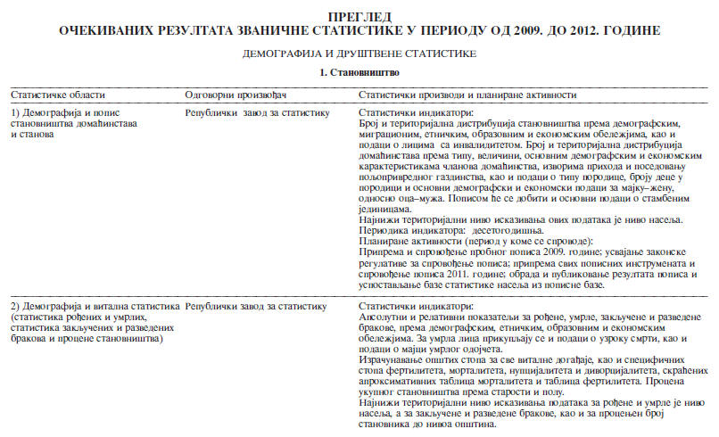
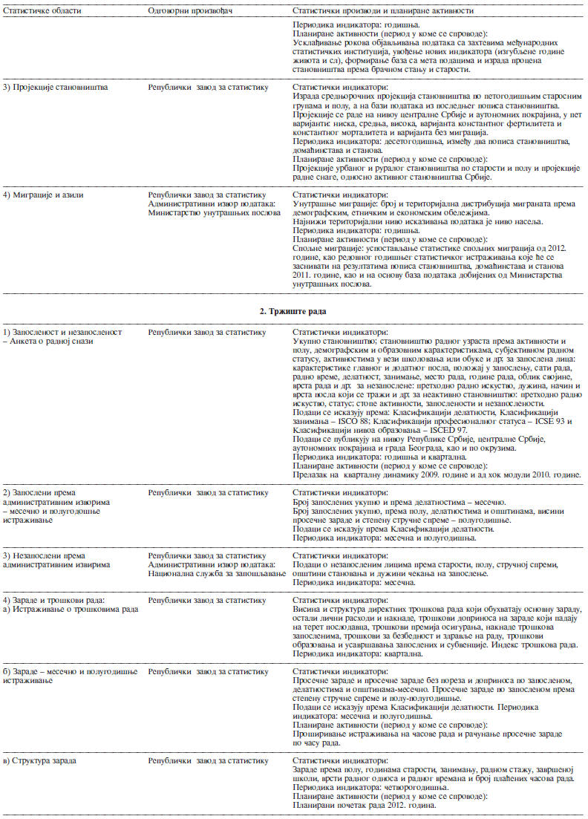
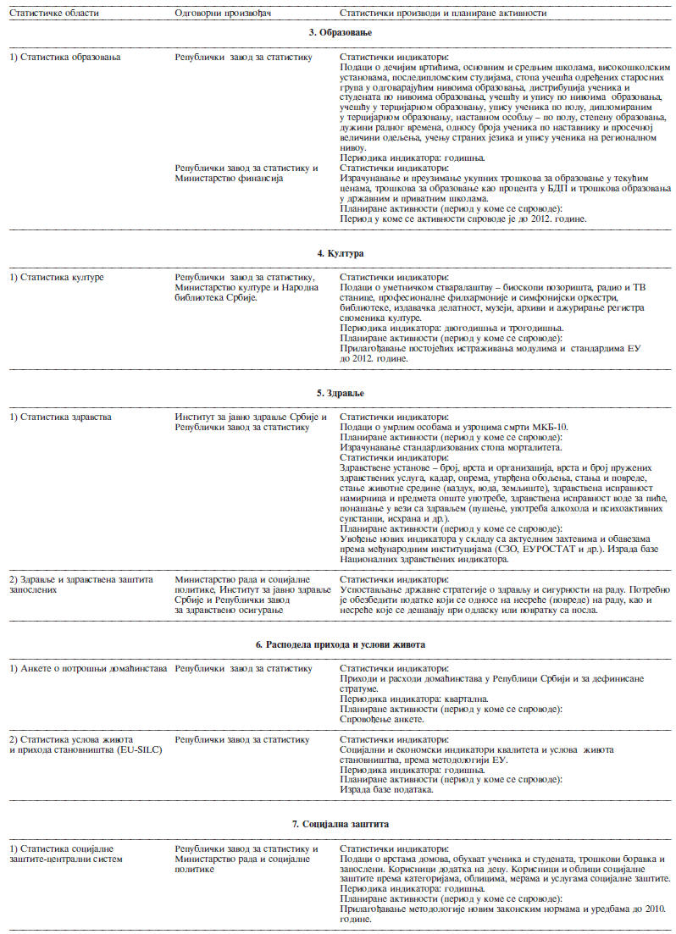
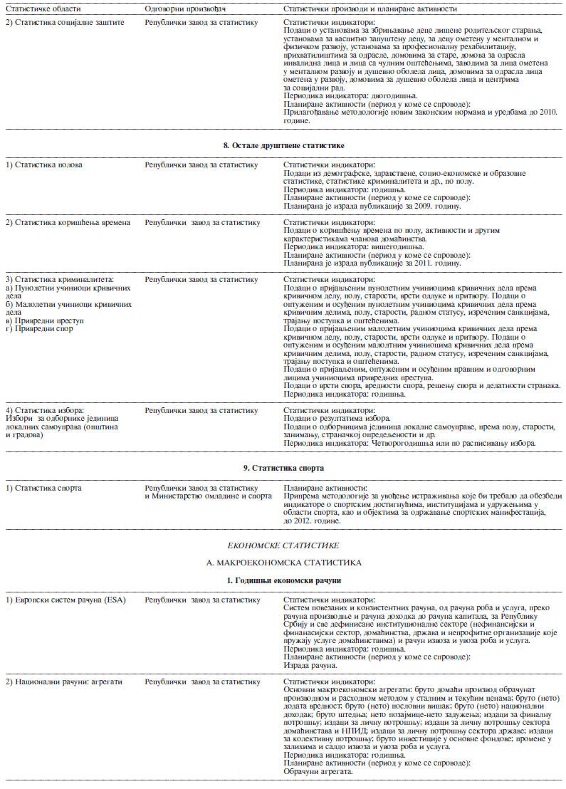
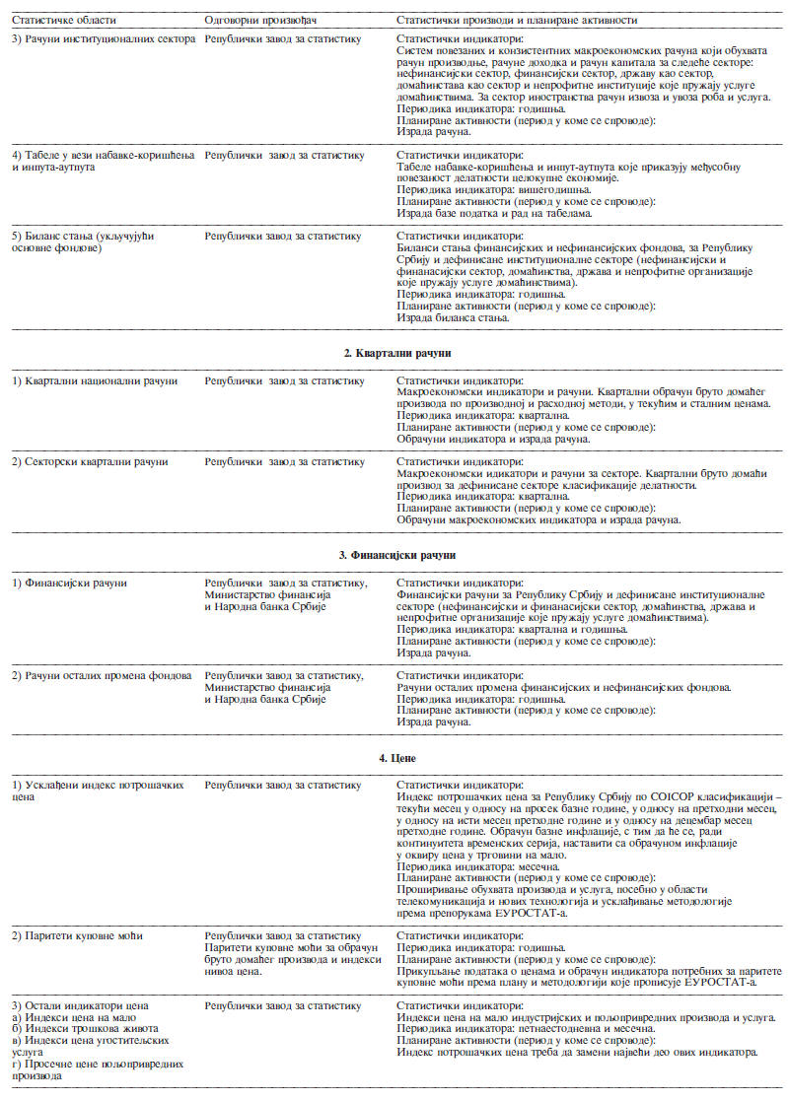
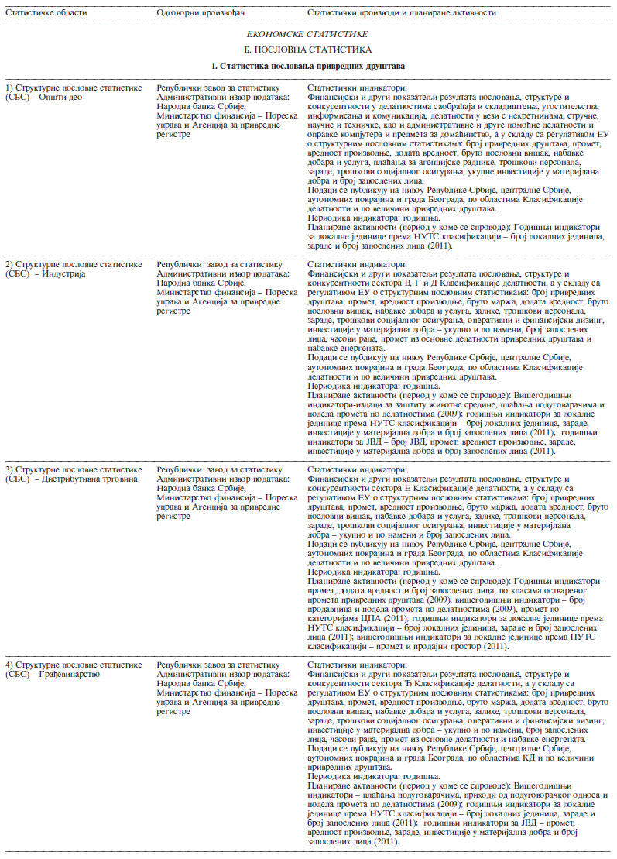
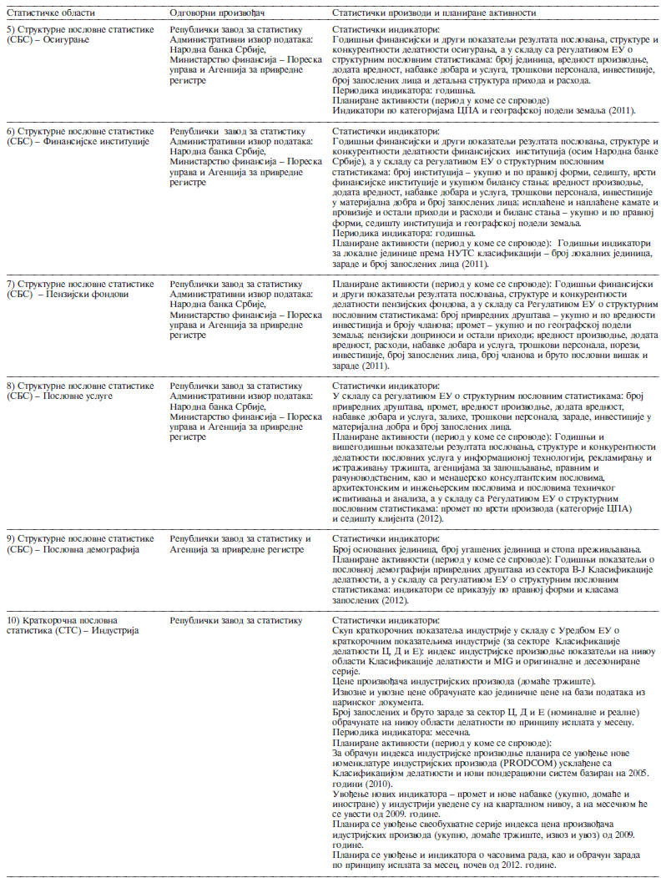
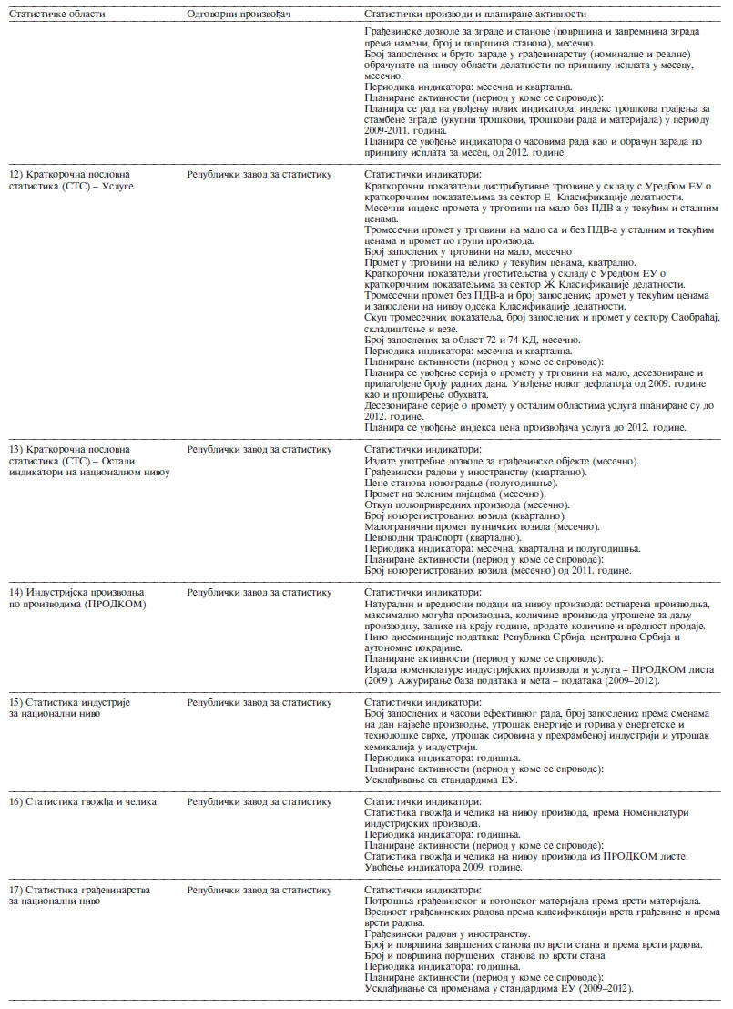
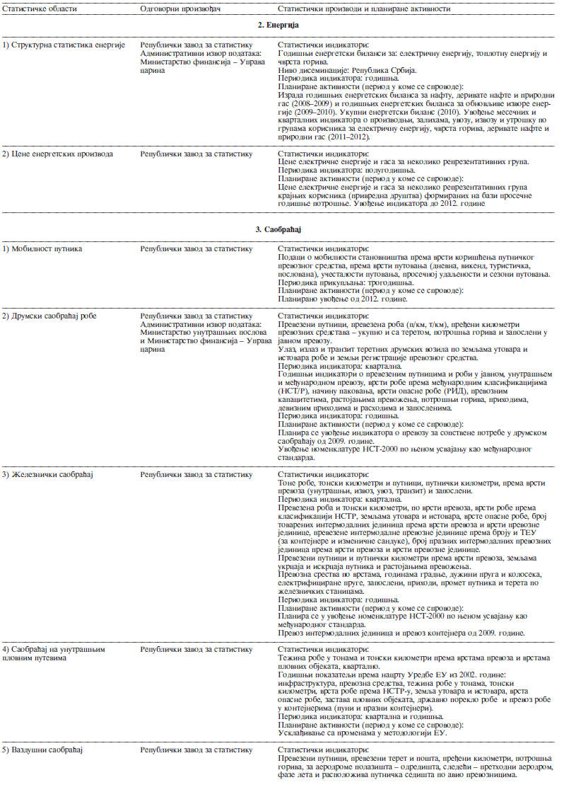
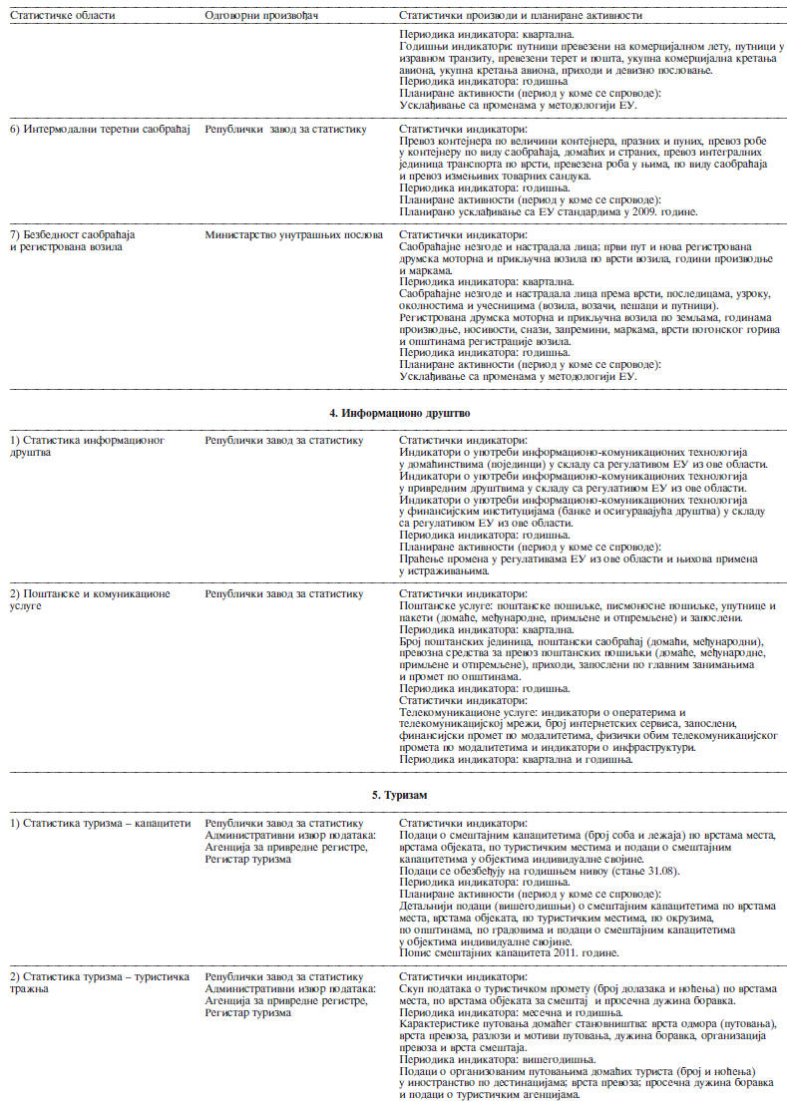
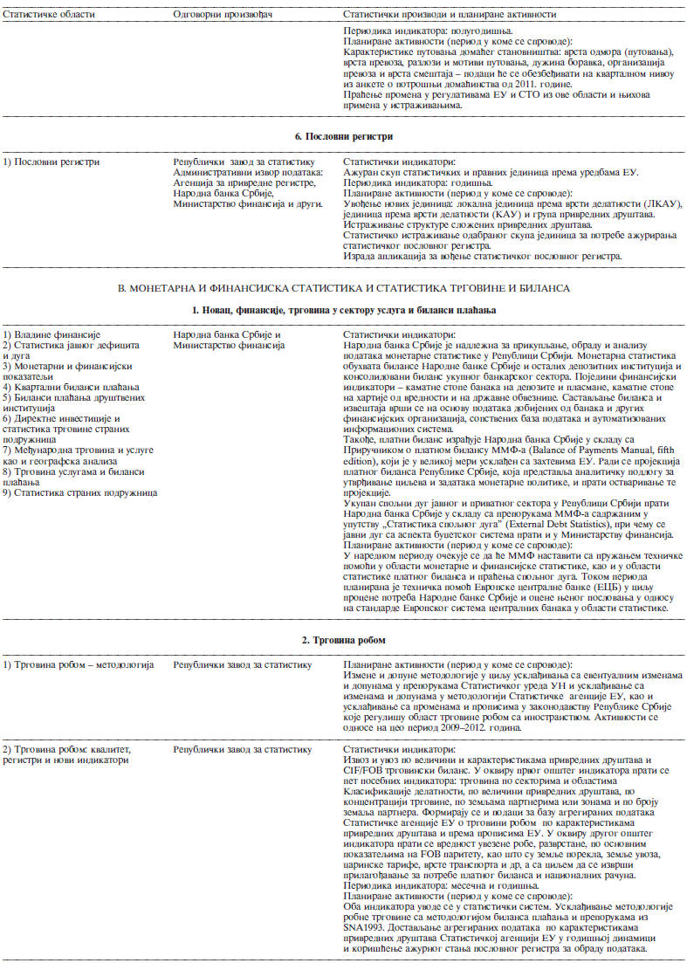
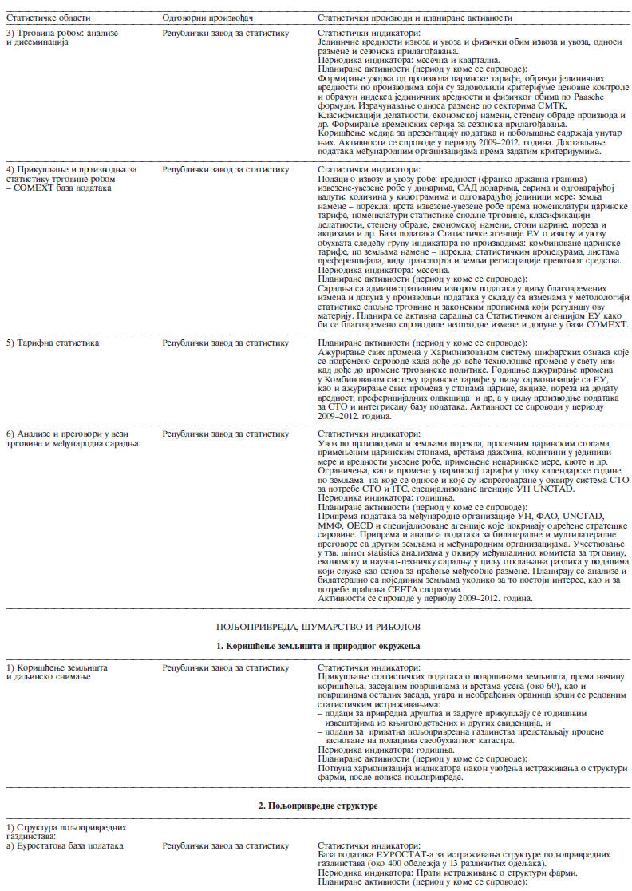
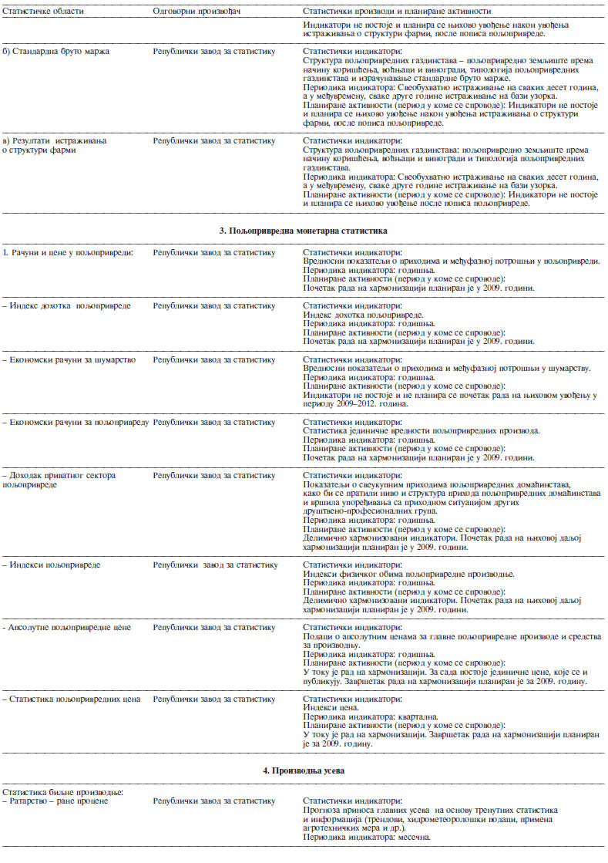
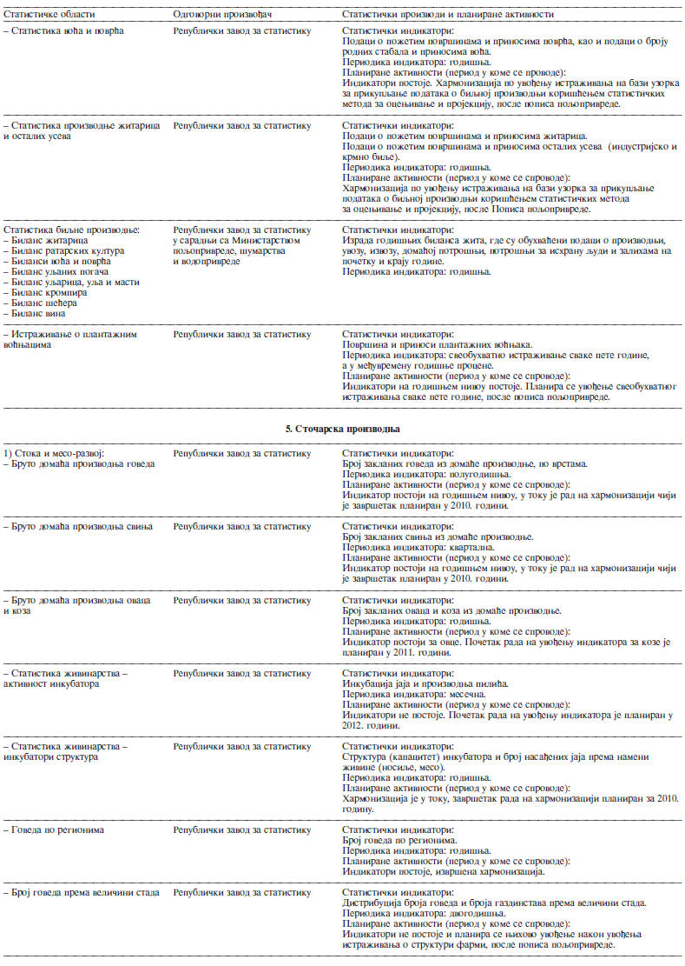
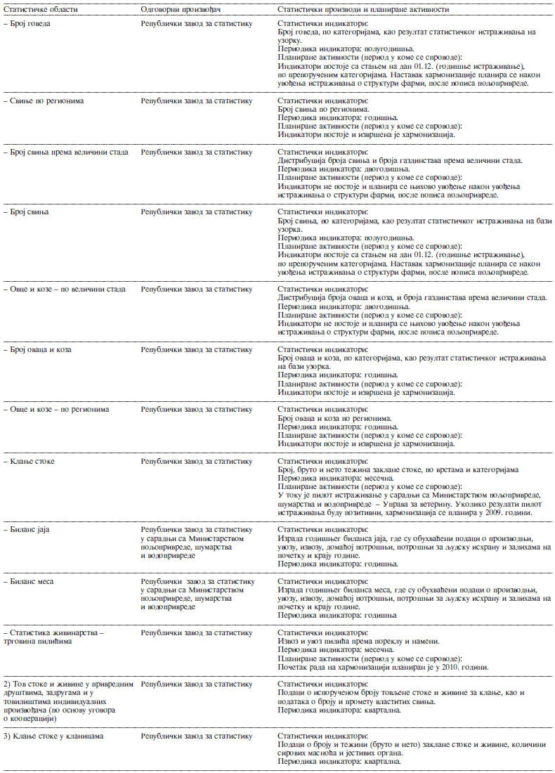
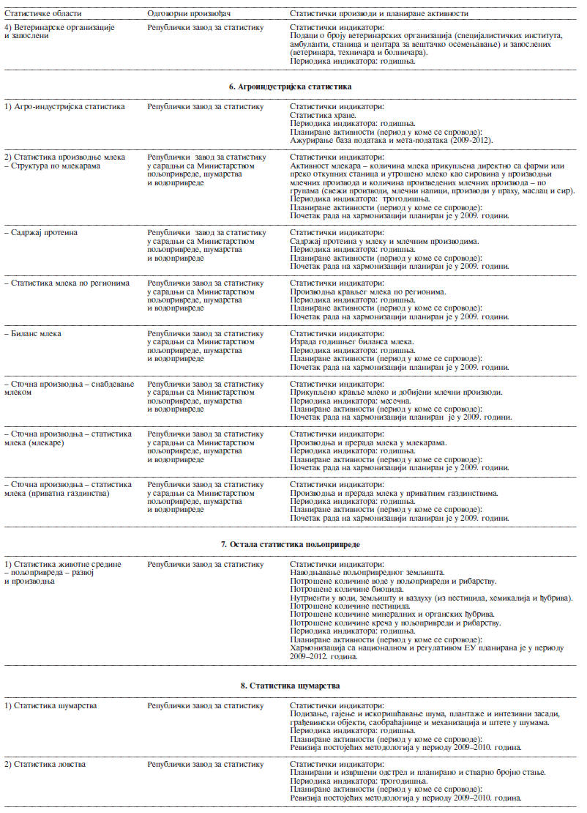
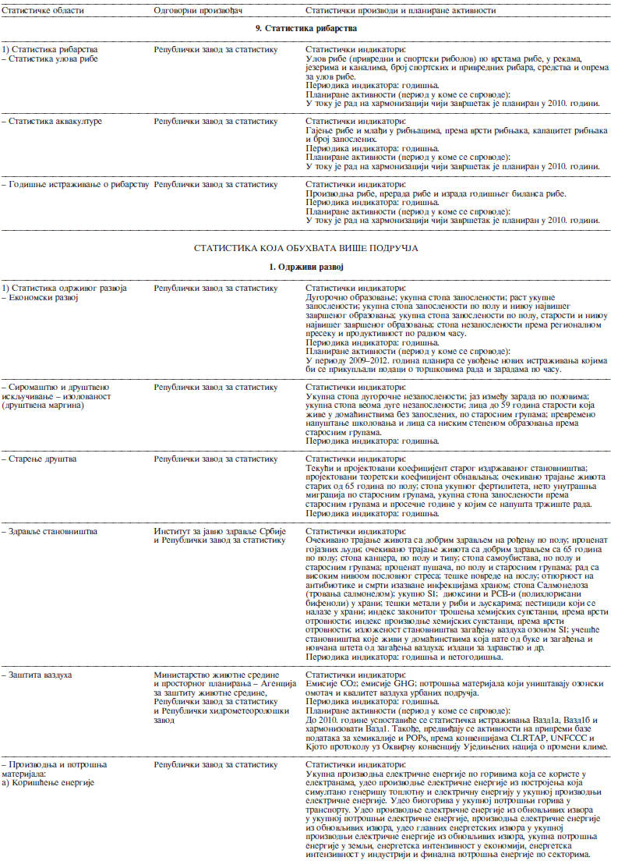
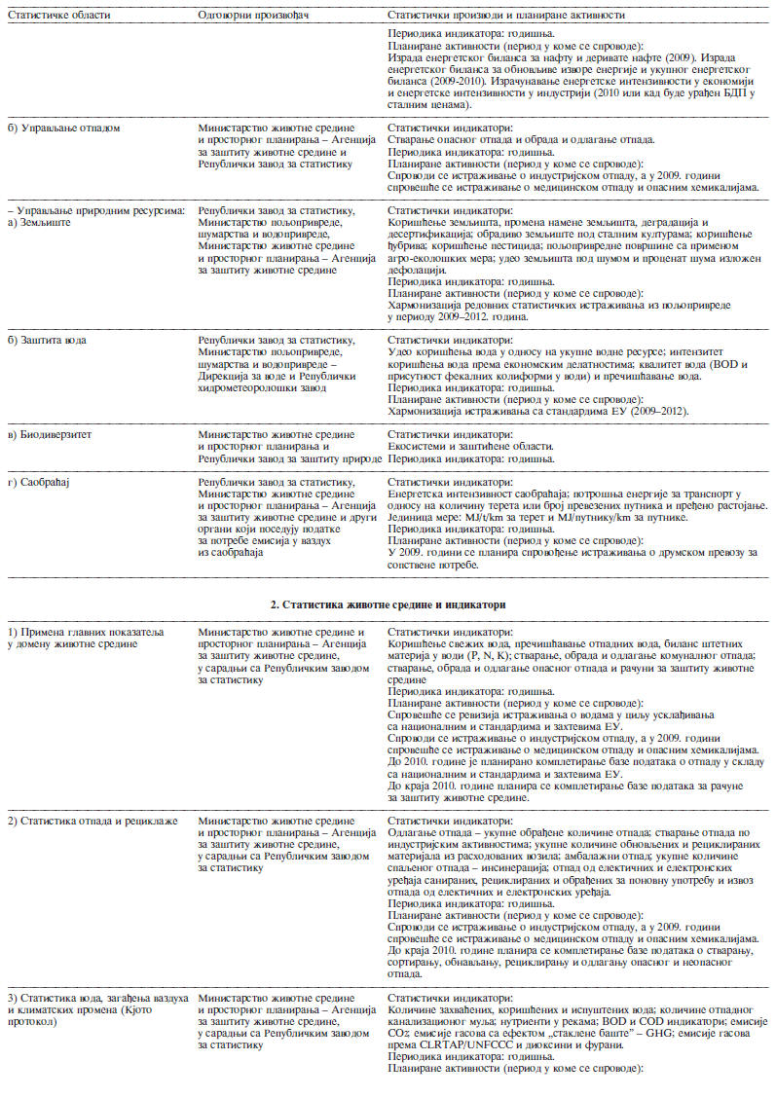
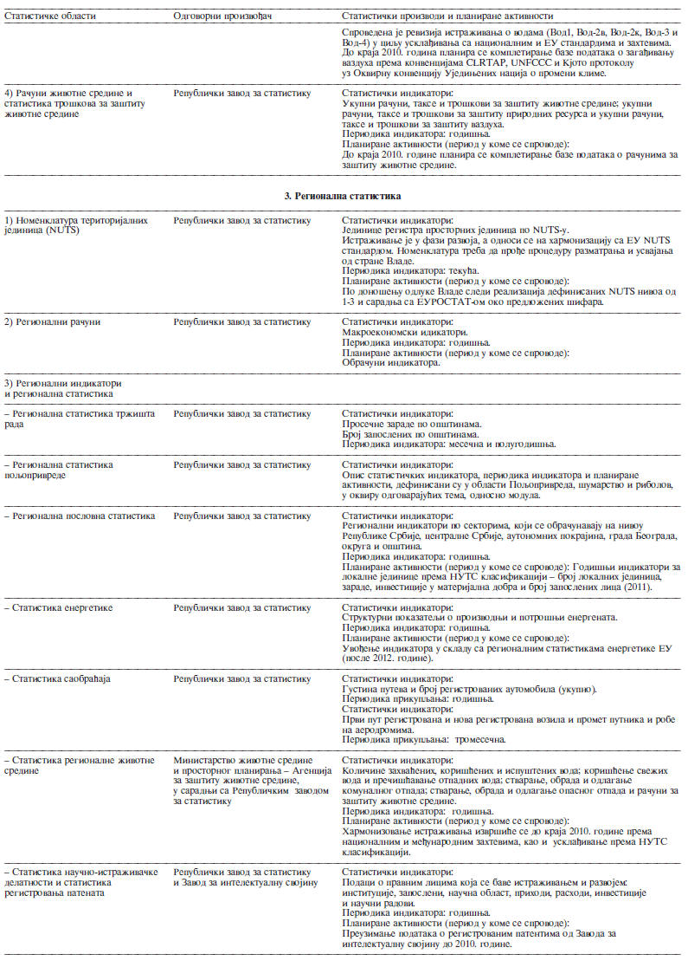
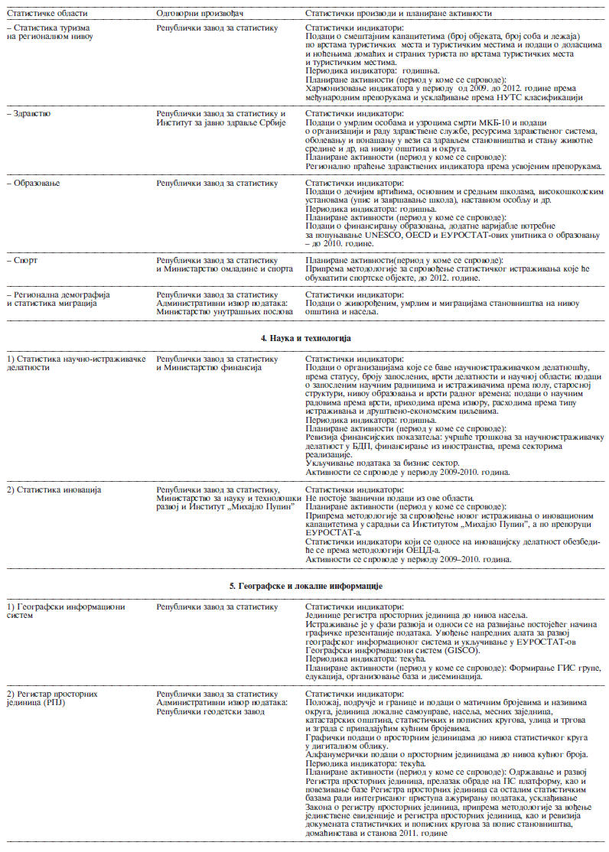

Прилог 1

ОСНОВНИ ПРИНЦИПИ ЗВАНИЧНЕ СТАТИСТИКЕ

Извод из извештаја Статистичке комисије Уједињених нација са њене Специјалне седнице, одржане у Њујорку, 11–14. априла 1994. Званични извештај Економског и социјалног савета, 1994, Прилог бр. 9.
Комисија је усвојила основне принципе званичне статистике који су наведени у ЕЦЕ одлуци Ц (47), али укључујући ревидирану преамбулу. Преамбула и принципи, који су усвојени, наведени су у даљем тексту:

ОСНОВНИ ПРИНЦИПИ ЗВАНИЧНЕ СТАТИСТИКЕ

Статистичка комисија,
Имајући у виду да званичне статистичке информације чине неопходну основу за развој у економској, демографској и социјалној области и области животне средине и за узајамно разумевање и трговину између држава и народа света,
Имајући у виду да неопходно поверење јавности у званичне статистичке информације у великој мери зависи од поштовања основних вредности и принципа који су основа сваког друштва које тежи да разуме себе и да поштује права својих чланова,
Имајући у виду да квалитет званичне статистике, а тако и квалитет информација које су на располагању влади, економији и јавности, у многоме зависи од сарадње грађана, привредних друштава и других респондената у прикупљању одговарајућих и поузданих података за неопходне статистичке компилације и од сарадње корисника и произвођача статистике у циљу задовољавања потреба корисника,
Позивајући се на напоре владиних и невладиних организација из области статистике да установе стандарде и концепте који омогућавају поређења између земаља,
Позивајући се такође на Декларацију о професионалној етици Међународног статистичког института,
С обзиром на изражен став да је резолуција Ц (47), коју је усвојила Европска економска комисија 15. априла 1992, од универзалног значаја,
С обзиром да се, на својој осмој седници, одржаној у Бангкоку у новембру 1993, Радна група статистичких експерата, коју је Статистички комитет Комисије за економска и социјална питања за Азију и Пацифик званично именовао да испита основне принципе, у начелу сложила са ЕЦЕ верзијом и нагласила да су ови принципи применљиви за све нације,
С обзиром да се такође, на својој осмој седници, одржаној у Адис Абеби у марту 1994, Заједничка конференција Афричких планера, статистичара и демографа сложила да су Основни принципи званичне статистике од универзалног значаја,
Усваја следеће принципе званичне статистике:
1. Званична статистика јесте неопходан елемент у информационом систему демократског друштва који снабдева владу, економију и јавност подацима о економској, демографској и социјалној ситуацији и стању животне средине. У том циљу званичне статистичке агенције обезбеђују и на непристрасној основи чине доступном званичну статистику која испуњава захтев практичне корисности, уважавајући право грађана на јавну информацију.
2. Да би се сачувало поверење у званичну статистику, неопходно је да статистичке агенције одлучују о методима и процедурама прикупљања, обраде, чувања и презентације статистичких података по строго професионалним критеријумима, уз поштовање научних принципа и професионалне етике.
3. Да би се омогућила коректна интерпретација података, статистичке агенције презентују информације о статистичким изворима, методима и процедурама према научним стандардима.
4. Статистичке агенције су овлашћене да објашњавају погрешне интерпретације и злоупотребе статистике.
5. Подаци за статистичке сврхе могу се узимати из свих врста извора, било да су то статистичка истраживања или административни подаци. Статистичке агенције бирају изворе имајући у виду квалитет, рокове, трошкове и оптерећеност респондената.
6. Индивидуални подаци које статистичке агенције прикупљају за статистичку компилацију, било да се односе на физичка или правна лица, строго су тајни и користе се искључиво у статистичке сврхе.
7. Закони, прописи и мере по којима функционишу статистички системи морају бити јавни.
8. Координација између статистичких агенција унутар земаља је суштинска за постизање конзистентности и ефикасности у статистичком систему.
9. Употреба међународних концепата, класификација и метода од стране статистичких агенција у свим земљама унапређује конзистентност и ефикасност статистичких система на свим званичним нивоима.
10. Билатерална и мултилатерална сарадња у статистици доприноси унапређењу система званичне статистике у свим земљама.

Прилог 2

EUROSTAT
КОДЕКС ПРАКСЕ ЕВРОПСКЕ СТАТИСТИКЕ

За националне статистичке институције и статистичке институције ЕУ
КОДЕКС ЈЕ УСВОЈЕН ОД СТРАНЕ ОДБОРА ЗА СТАТИСТИЧКИ ПРОГРАМ, 24. ФЕБРУАРА 2005. ГОДИНЕ И ОЗВАНИЧЕН У ПРЕПОРУЦИ ЕВРОПСКЕ КОМИСИЈЕ ОД 25. МАЈА 2005. ГОДИНЕ О НЕЗАВИСНОСТИ, ИНТЕГРИТЕТУ И ПОУЗДАНОСТИ НАЦИОНАЛНИХ СТАТИСТИЧКИХ ИНСТИТУЦИЈА И СТАТИСТИЧКИХ ИНСТИТУЦИЈА ЕУ
Кодекс праксе европске статистике је заснован на 15 принципа. Владе и статистичке институције и органи Европске уније прихватају поштовање принципа који су одређени овим кодексом, који покрива институционално окружење, статистичке процесе и производњу. Одређени број индикатора позитивне праксе за сваки од 15 принципа представља референтни ниво за сагледавање примене овог Кодекса.

Институционално окружење

Институционални и организациони фактори имају значајан утицај на ефикасност и поузданост статистичке институције која производи и врши дисеминацију европске статистике. Релевантна питања су професионална независност, мандат за сакупљање података, адекватност извора податка, посвећеност квалитету, поверљивост статистичких података, непристрасност и објективност.

Принцип 1: Професионална независност

Професионална независност статистичких институција од других политичких, регулаторних или административних државних органа и тела, као и од чинилаца приватног сектора, обезбеђује поузданост европске статистике.

Индикатори

– Независност статистичких органа од политичких и других спољашњих мешања у производњу и дисеминацију званичне статистике одређена је законом.
– Директор статистичке институције има одговарајући хијерархијски положај да осигура приступ на високом нивоу политичким институцијама и јавној администрацији. Овај функционер треба да има највиши професионални ранг.
– Директор статистичке институције и руководиоци њених статистичких тела, када је то потребно, имају одговорност да обезбеде да се производња и дисеминација европске статистике обављају на независтан начин.
– Директор статистичке институције и руководиоци њених статистичких тела, када је то потребно, имају искључиву одговорност да одлучују о статистичким методима, стандардима и процедурама, и о садржају и временском планирању статистичких саопштења.
– Објављују се статистички програми, а периодични извештаји описују остварени напредак.
– Статистичка саопштења се јасно разликују и издају независно од политичких, политикантских изјава.
– Статистичке институције, када је потребно, јавно дају коментар о статистичким питањима, укључујући и критике и указивање на злоупотребу званичне статистике.

Принцип 2: Мандат за сакупљање података

Статистичке иституције морају да имају јасан законски мандат за сакупљање информација за потребе европске статистике. За државну администрацију, привредна друштва и домаћинства, а и јавност у целини може се законом предвидети обавеза да дозволе приступ или да доставе податке за потребе европске статистике на захтев статистичких органа.

Индикатори

– Мандат за сакупљање информација за производњу и дисеминацију званичне статистике одређен је законом.
– Званичној статистичкој институцији је законима дозвољено да користи административне податке за статистичке потребе.
– На основу законског прописа, званична статистичка институција може да тражи одговор тј. сарадњу у статистичким истраживањима.

Принцип 3: Адекватност извора података

Извори који су на располагању статистичким институцијама морају бити довољни да задовоље захтеве европске статистике.

Индикатори

– Запослени радници, финансијска средства и рачунарска опремљеност, адекватног обима и квалитета стоје на располагању ради задовољења потреба европске статистике.
– Обим, детаљност и трошкови европске статистике су у складу са потребама.
– Постоје процедуре којима се оцењују и подешавају потребе за новом европском статистиком према њеним трошковима.
– Постоје процедуре којима се оцењују сталне укупне потребе за европском статистиком, да би се утврдило да ли прикупљање неких података може да се укине или смањи да би се ослободила средства.

Принцип 4: Посвећеност квалитету

Све чланице ESS прихватају да раде и сарађују у складу са принципима постављеним у „Декларацији квалитета Европског статистичког система”.

Индикатори

– Квалитет статистичких производа се редовно прати у складу са компонентама квалитета ESS.
– Постоје процеси за праћење квалитета сакупљања, обраде и дисеминације статистичких података.
– Постоје процеси којима се разматра квалитет, укључујући одмеравање уступака у квалитету, и којима се води планирање постојећих и нових истраживања.
– Смернице квалитета су дате у виду докумената а запослени радници су добро обучени за задатке. Ове смернице постоје у писаној форми и објављене су у јавности.
– Постоји редован и детаљан преглед основних статистичких производа, а по потреби се ангажују екперти са стране.

Принцип 5: Поверљивост статистичких података

Приватност давалаца података (домаћинства, привредна друштва, административна тела и други даваоци података), поверљивост информација које они дају и њихово коришћење само у статистичке сврхе, морају у потпуности бити гарантовани.

Индикатори

– Поверљивост статистичких података је гарантована законом.
– Запослени у званичним статистичким институцијама по преузимању овлашћења потписују званичне изјаве о поштовању поверљивости података.
– Предвиђене су велике казне за свако намерно кршење поверљивости статистичких података.
– Обезбеђене су инструкције и смернице о заштити поверљивости статистичких података у процесима производње и дисеминације. Ове смернице постоје у писаној форми и објављене су у јавности.
– Постоји физичка и технолошка опремљеност за заштиту безбедности и интегритета статистичких база података.
– Примењује се строги протокол за спољашње кориснике који приступају статистичким микроподацима у истраживачке сврхе.

Принцип 6: Непристрасност и објективност

Статистичке институције морају да производе и дисеминирају европску статистику уз поштовање научне независности и на објективан, стручан и транспарентан начин где су сви корисници једнако третирани.
Индикатори

– Статистички подаци се прикупљају на објективној основи коју одређују статистички органи.
– Избор извора и статистичке технике саопштавају статистички званичници.
– Грешке откривене у објављеним статистичким подацима се исправљају што је пре могуће и о томе се даје јавно саопштење.
– Информације о методима и процедурама које користе статистичке институције доступне су јавности.
– Датуми и време статистичких саопштења се најављују.
– Сви корисници имају једнак приступ статистичким саопштењима у исто време и сваки привилеговани ранији приступ за спољног корисника је ограничен, контролисан и јавно објављен. У случају да информације процуре, аранжмане о претходним саопштењима треба прегледати да би се обезбедила непристрасност.
– Статистичка саопштења и изјаве дате на конференцијама за штампу су објективне и планиране.
Статистички процеси

Европски и други међународни стандарди, смернице и позитивна пракса морају се у потпуности поштовати у процесима које спроводе статистичке институције у организовању, сакупљању, обради и дисеминацији званичне статистике. Кредибилност статистике се проширује стицањем репутације за добро руковођење и ефикасност. Релевантни аспекти су добра методологија, одговарајуће статистичке процедуре, одмерена оптерећеност давалаца података и економичност трошкова.

Принцип 7: Добра методологија

Добра методологија мора да се налази у основи квалитетне статистике. За то су потребна адекватна средства, процедуре и стручност.
Индикатори

– Укупни методолошки оквир званичне статистичке институције прати европске и друге међународне стандарде, смернице и позитивну праксу.
– Постоје процедуре које обезбеђују да се стандардни појмови, дефиниције и класификације конзистентно примењују у целој статистичкој институцији.
– Пословни регистри и оквир за истраживање становништва се редовно процењују и усклађују уколико је потребно, а да би се обезбедио високи квалитет.
– Постоји пуна детаљна сагласност између домаћих класификација и система секторске поделе и одговарајућих европских система.
– Ангажовани су универзитетски образовани стручњаци из одговарајућих академских области.
– Запослени похађају међународно признате курсеве обуке и конференције и одржавају везе са колегама статистичарима на међународном нивоу, да би стицали знања од врхунских стручњака и да би усавршили своју стручност.
– Организована је сарадња са научном заједницом да би се усавршила методологија, а спољни сарадници оцењују квалитет и ефикасност примењених метода и промовишу боља средства када је то могуће.

Принцип 8: Одговарајуће статистичке процедуре

Одговарајуће статистичке процедуре, примењене од сакупљања података до оцене података, дају основу квалитетној статистици.

Индикатори

– Када се европска статистика базира на административним подацима, дефиниције и појмови који се користе за административне намене морају да буду у доброј сагласности са онима који се користе у статистичке сврхе.
– У статистичким истраживањима, упитници се систематски тестирају пре сакупљања података.
– Пројекат истраживања, избор узорака и пондери узорка су добро осмишљени и редовно се по потреби контролишу, ревидирају или ажурирају.
– Ревизије се обављају по стандардним, добро утемељеним и транспарентним процедурама.

Принцип 9: Без сувишне оптерећености давалаца података

Оптерећеност обавезом давања података треба да буде у складу са потребама корисника и не треба да буде сувишна за даваоце података. Статистичка институција прати оптерећеност даваоца података и поставља циљеве за њено смањење током времена.

Индикатори

– Захтеви у вези са обимом и детаљношћу европске статистике ограничени су тиме шта је апсолутно неопходно.
– Обавезе подношења извештаја распоређене су што је шире могуће у популацији која се обрађује истраживањем и то путем одговарајућих техника узорковања.
– Информације које се траже од пословних привредних друштава су колико је год могуће доступне са њихових рачуна, а користе се електронска средства за лакшу манипулацију.
– Прихватају се најбоље могуће процене и приближне вредности када не постоје на располагању тачни подаци.
– Административни извори се користе увек када је могуће да би се избегло дуплирање захтева за подацима.
– Подаци се заједнички користе (дата схаринг) међу статистичким институцијама да би се избегла вишеструка истраживања.

Принцип 10: Рационални трошкови

Финансијска средства се морају рационално користити.

Индикатори

– Интерним и независним спољним процедурама се прати како статистичка институција користи финансијска средства.
– Рутински бирократски поступци (нпр. прикупљање података, кодирање и оцењивање) су максимално аутоматизовани.
– Продуктивни потенцијал информационе и комуникационе технологије је оптималан за сакупљање, обраду и дисеминацију података.
– Чине се активни напори да би се побољшали статистички потенцијали административних података и избегла скупа директна истраживања.

Статистички производ

Статистички подаци који су на располагању морају да задовоље потребе корисника. Статистика је у складу са европским стандардима квалитета и служи да задовољи потребе европских институција, влада, научних институција, пословних концерна и јавности уопште. Важна су питања колико су статистички подаци релевантни, тачни и поуздани, дати на време, кохерентни, упоредиви међу регионима и земљама и доступни корисницима.

Принцип 11: Релевантност

Европска статистика мора да одговара потребама корисника.

Индикатори

– Постоје процеси који се примењују у консултацијама са корисницима, праћењу релевантности и практичне примењивости постојеће статистике за задовољење њихових потреба и обавештавању о насталим потребама и приоритетима.
– Приоритетне потребе се задовољавају и предвиђене су радним програмом.
– Истраживања о задовољству корисника се периодично спроводе.

Принцип 12: Тачност и поузданост

Европска статистика мора тачно и реално да приказује стварност.

Индикатори

– Изворни подаци, прелиминарни резултати и готови статистички производи се оцењују и вреднују.
– Мере се грешке узорковања и друге грешке (не-узорковања) и систематски се документују у складу са предвиђеним оквиром квалитета ESS (Европског статистичког система).
– Рутински се спроводе ревизионе студије и анализе и интерно се користе у статистичким процесима.

Принцип 13: Поштовање временских рокова

Европска статистика се дисеминује уз поштовање временских рокова.
Индикатори

– Временски рокови се поштују у складу са највишим европским и међународним стандардима за дисеминацију података.
– Стандардно дневно време је одређено за саопштења европске статистике.
– Периодика европске статистике се одређује максимално у складу са захтевима корисника.
– Сва одступања од временског плана дисеминације се унапред најављују, дају се објашњења и одређују нови рокови за саопштења.
– Прелиминарни резултати који су прихватљивог укупног квалитета могу да се дисеминују када се то сматра корисним.

Принцип 14: Кохерентност и упоредивост

Европска статистика треба да буде конзистентна интерно у времену и упоредива међу регионима и земљама; треба омогућити комбиновање и заједничко коришћење одређених података из различитих извора.

Индикатори

– Статистика је интерно кохерентна и конзистентна (нпр. уважени су аритметички и рачунски идентитети).
– Статистика је кохерентна и хармонизована у разумном временском периоду.
– Статистика се компилира на основу заједничких стандарда у односу на опсег, дефиниције, јединице и класификације у различитим истраживањима и изворима.
– Статистика из различитих истраживања и извора се пореди и хармонизује.
– Упоредивост податка међу земљама је обезбеђена кроз периодичну размену између европског статистичког система и других статистичких система, методолошке студије се спроводе у блиској сарадњи између земаља чланица ЕУ и EUROSTATа.

Принцип 15: Доступни и јасни подаци

Европска статистика треба да буде презентована јасно и разумљиво, дисеминација треба да се обавља на одговарајући и погодан начин, а подаци треба да су на располагању и доступни на непристрасним основама са приложеним мета подацима и упутствима.

Индикатори

– Статистика се презентује у форми која омогућава правилно тумачење и осмишљена поређења.
– Услуге дисеминације користе модерну информациону и комуникациону технологију и, ако је погодно, традиционалну хард копију.
– Анализе прилагођене корисницима се раде када је то изводиво и објављују се.
– Приступ микроподацима се може дозволити у истраживачке сврхе. О оваквим приступима воде се детаљни записници.
– Мета подаци се документују у складу са стандардизованим системима мета података.
– Корисници се обавештавају о методологији статистичких процеса и квалитету статистичке производње у односу на критеријуме квалитета ESS.

ДЕФИНИЦИЈЕ:
ЗА ПОТРЕБЕ ОВОГ ДОКУМЕНТА:

„Европска статистика” подразумева статистику Заједнице како је дефинисано Правилником Савета (Европске комисије) бр 322/97 од 17/02/1997 о статистици Заједнице, коју производе и дисеминују националне, државне статистичке институције и Статистичка институција Заједнице (EUROSTAT) у складу са чланом 285(2) Уговора.
„Статистичка институција” подразумева, на националном нивоу, државни статистички завод (СЗ) и друге статистичке органе задужене за производњу и дисеминацију европске статистике, а на нивоу Заједнице то је EUROSTAT.
„Европски статистички систем”, у тексту означен као ESS, значи партнерство које обједињује EUROSTAT, националне, државне статистичке институције и друге државне статистичке органе који су у државама чланицама ЕУ одговорни за производњу и дисеминацију Европске статистике.

Прилог 3

Преглед скраћеница у тексту

ЕУ | Европска унија
УН | Уједињене нације
UNDP | Организација УН за помоћ земљама у развоју
UNESCO | Организација УН за образовање, науку и културу
UNICEF | Фонд УН за помоћ деци
ФАО | Агенција УН за исхрану и пољопривреду
UNCTAD | Агенција УН за трговину и развој
UNFCCC | Оквирна конвенција УН о промени климе
Кјото протокол | Протокол из Кјота уз Оквирну конвенцију Уједињених нација о промени климе
CLPTAP | Конвенција о прекограничном загађењу ваздуха на великим удаљеностима
DevInfo | База података за праћење Миленијумских циљева развоја УН
OECD | Међународна организација за економску сарадњу и развој
ММФ | Међународни монетарни фонд
СТО | Светска трговинска организација
EUROSTAT | Статистички завод ЕУ
IPA | Инструменти за предприступну помоћ ЕУ
НПИ | Национални план за интеграцију Србије у ЕУ
ILO | Међународна организација рада
ESS | Европски статистички систем
NACE | Општа класификација делатности ЕУ
SNA93 | Класификовани систем националних рачуна
ESA95 | Европски систем националних и регионалних рачуна
БДП | Бруто домаћи производ
КД | Класификација делатности
СМТК | Номенклатура статистике спољне трговине
Prodcom | Класификација производа
CPA | Класификација производа према делатности
CC | Класификација врста грађевина
COICOP | Класификација индивидуалне потрошње према намени
МКБ | Међународна класификација болести, повреда и узрока смрти
ISCO | Међународна стандардна класификација занимања
NUTS | Номенклатура просторних јединица у статистици
CPI | Индекс потрошачких цена
SBS | Структурне економске статистике
STS | Краткорочни статистички индикатори
ПДВ | Порез на додату вредност
JVD | Локалне јединице по врсти делатности
EU–SILC | Истраживање ЕУ о приходима и стандарду становништва
SAS | Програмски пакет за аналитички рад у статистици
INPUT-OUTPUT | Табеле међусобних односа производње и потрошње по производима и услугама
GPS | Глобални позициони систем
GDDS | Систем дисеминације општих података
SDDS | Стандарди за дисеминацију посебних података
ICT | Информационо комуникациона технологија

